

**Hasan Ferdi Turgutlu Teknoloji Fakültesi Yazılım Mühendisliği Bölümü**

**League Of Legends Rehber , Haber ve İletişim Platformu**

**YZM 4101 – Profesyonel Yazılım Geliştirme**

**Yasin ÖZLÜLERDEN**

**Danışman: Doç. Dr. ERSİN ASLAN**

**Manisa, 2020**

**Manisa Celal Bayar Üniversitesi Hasan Ferdi Turgutlu Teknoloji Fakültesi Yazılım Mühendisliği Bölümü**

Manisa Celal Bayar Üniversitesi Hasan Ferdi Turgutlu Teknoloji Fakültesi Yazılım Mühendisliği Bölümü öğrencisi Yasin ÖZLÜLERDEN’nin “League Of Legends Rehber,Haber ve İletişim Platformu” başlıklı mezuniyet projesi raporu 30/01/2020 tarihinde sunulmuş ve jüri üyeleri tarafından başarılı bulunmuştur.

**Jüri Üyesi** **İmza**

…………………………………………. ……………………………

…………………………………………. ……………………………

…………………………………………. ……………………………

**TEŞEKKÜR**

Tez çalışmamız sırasında kıymetli bilgi, birikim ve tecrübeleri ile bize yol gösterici ve destek olan değerli danışman hocamız Doç. Dr. Ersin ASLAN ‘a sonsuz teşekkür ve saygılarımı sunarım.

Çalışmanın gerçekleştirilmesi süresince desteğini ve zamanını esirgemeyen arkadaşım Anıl Berk GÜRBÜZ ‘e teşekkürü bir borç bilirim.

Son olarak eğitim hayatımız boyunca sevgisini, güvenini ve desteğini esirgemeyen bu hayattaki en büyük şansım olan aileme sonsuz teşekkürler.

# ÖZET

Günümüz dünyasında insanlar, online oyunlar oynamayı tercih etmektedirler. Tekli ve çok oyunculu oyun seçenekleri ve oyun modları online oyunları bi adım öne çıkarmaktadır.Bu projemdeki League of Legends oyunu Multiplayer Online Battle Arena kısaca MOBA olarak adlandırılır.League of Legends tempolu, rekabete dayalı, strateji oyunlarının heyecanını rol yapma oyunlarının öğeleriyle bir araya getiren çevrim içi bir oyundur. Tasarımları ve oynanışlarıyla kendine özgü şampiyonlardan oluşan iki takım, çeşitli savaş alanlarında ve oyun modlarında başa baş mücadele eder. League of Legends sürekli çeşitlenen şampiyonları, sık sık güncellenen içeriği ve canlı turnuva ortamıyla, her beceri seviyesindeki oyuncunun sıkılmadan çok uzun süre oynayabileceği bir oyundur.

Bu platformda Türkiye’de bu oyunu oynayan yaklaşık 4.5 milyon insan için oyun hakkında bilgileneceği içerikler yer alacaktır.

Oyuncular;

* Hangi şampiyonlar daha güçlü?
* En son güncellemede ne gibi değişiklikler oldu?
* Şampiyonlar için hangi eşyaları seçmeliyim?
* Profesyonel oyuncular nasıl oynuyor?
* Şampiyonlara hangi seviyede hangi yetenekleri açmalıyım?
* Oyun arkadaşı bulabilir miyim?

Sorularının cevapları bu platformda rahatlıkla bulabilecekler.

**Anahtar Kelimeler**

League Of Legends, İletişim, Şampiyonlar, Yama Notları, Kullanıcılar, Profil Sayfaları, Oyun Arkadaşı Bulma, Yetenekler , Profesyonel Oyuncular,Lig Atlama , Eşyalar

İçindekiler Tablosu

TEŞEKKÜR……………………………………………………………………………………………………………………….iii

ÖZET iv

İÇİNDEKİLER v

1. GİRİŞ 1

1.1. Projenin Amacı 1

1.1.Projenin Özgünlüğü 1

2. PROJE GEREKSİNİMLERİ 2

2.1. Giriş 2

2.1.1. Hedef 2

2.1.2. Hedef Kitle 2

2.2. Literatür Araştırması 2

2.3. Gereksinimler 4

2.3.1. İşlevsel Gereksinimler 4

2.3.2. İşlevsel Olmayan Gereksinimler 5

3. PROJE ANALİZİ 5

3.1. Veri Sözlüğü 5

3.2 .İş Modeli 6

3.2.1. Use Case'ler ve Aktörler 7

3.3. Yazılım Proje Yönetim Planı 31

3.3.1. Gantt Çizelgesi 31

3.3.2. Proje Risk Matrisi 32

3.3.3. Kullanılacak Teknoloji Ve Altyapı Özellikleri…………………………………………….…34

3.3.4. Sistem Gereksinimleri 42

4. PROJE TASARIMI 42

4.1. Mimari Tasarım 42

4.1.1. Sistem Mimarisi 42

4.1.2. Modüller 44

4.1.3. Veritabanı Mimarisi 45

4.2. Detaylı Tasarım 47

4.2.1. Sınıf Tasarımları 47

5. GERÇEKLEŞTİRİM……………………………………………………………………………………………………….52

5.1. Kullanıcı Ara yüz Ekran Görüntüleri ve Açıklamaları……………………………………………………...52

6. SONUÇ…………………………………………………………………………………………………………………….70

REFERANSLAR……………………………………………………………………………………………………………….70

# GİRİŞ

League of Legends tempolu, rekabete dayalı, strateji oyunlarının heyecanını rol yapma oyunlarının öğeleriyle bir araya getiren çevrim içi bir oyundur. Tasarımları ve oynanışlarıyla kendine özgü şampiyonlardan oluşan iki takım, çeşitli savaş alanlarında ve oyun modlarında başa baş mücadele eder. League of Legends sürekli çeşitlenen şampiyonları, sık sık güncellenen içeriği ve canlı turnuva ortamıyla, her beceri seviyesindeki oyuncunun sıkılmadan çok uzun süre oynayabileceği bir oyundur.

Ülkemizde 4.5 milyon League of Legends oyuncusu bulunmaktadır.Oyun hakkında insanların bil

gilenebileceği güncel site sayısı kısıtlı.Bu platformda oyuncular oyun hakkındaki soruların cevap

larına ulaşabilecek ve tanımağı başka oyuncularla iletişim kurabilecek, birlikte oyun oynayabilecektir

## Projenin Amacı

Geliştirilen web sitesi, uyuncuların oyun hakkında bilgilendirilmesi ve oyuncuların birbirleri ile iletişimini amaçlamaktadır.

## 1.1.Projenin Özgünlüğü

Günümüzde online oyunların önemi her geçen gün artmaktadır.Oyuncu sayıları her sene atış göstermektedir.

Ben de oyun oynayan bu kitle için bir rehber ve iletişim platformu oluşturmak istedim.Oyuncuların aklına

gelebilecek her sorunun cevapları bu sitede yer alacaktır.

# PROJE GEREKSİNİMLERİ

## Giriş

### Hedef

Oyuncuların daha iyi sonuçlar alabilmesi için şampiyonların yetenek setleri,eşya dizilimleri,kabiliyetleri ve büyüleri hakkında rehberlik edilmesi.Oyun hakkında güncelleme haberlerine,şampiyon istatistiklerine ulaşabilmesi ve oyun arkadaşı bulma.Profesyonel oyuncuların maç videolarına erişebilme.

### Hedef Kitle

* + - * 13-28 yaş arası League of Legends oynayan herkes

## Literatür Araştırması

**Moba TR**

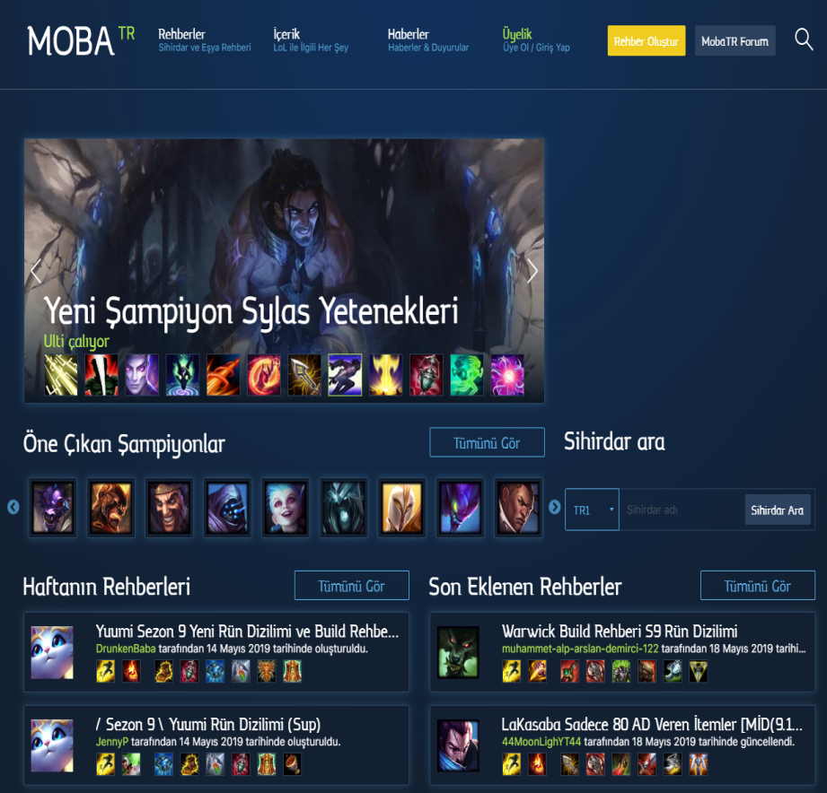

Şekil

**OP.GG**

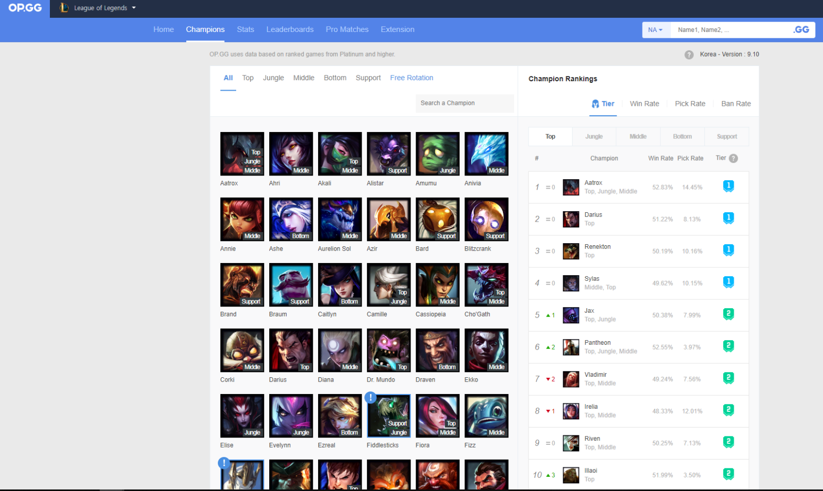

Şekil

**LeagueofGraphs**

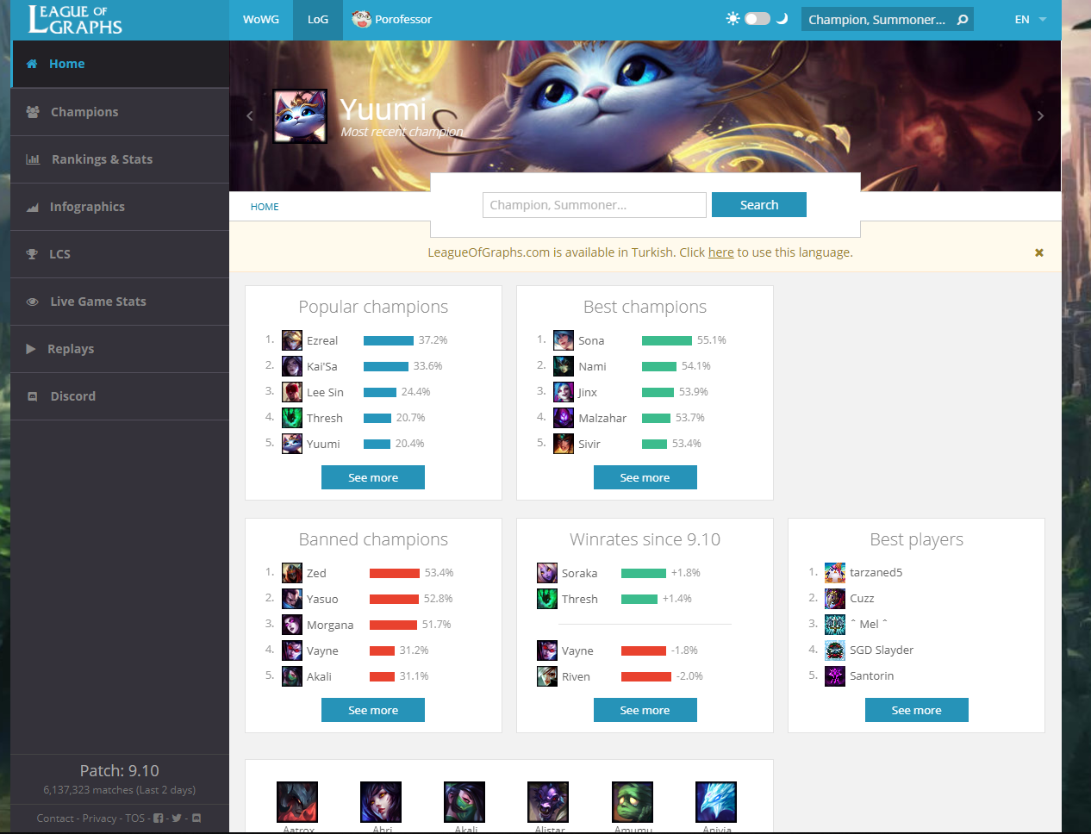

Şekil

## Gereksinimler

### İşlevsel Gereksinimler

* Kullanıcı sisteme kayıt olabilecektir.
* Admin sisteme şampiyon ekleyebilecektir
* Admin sisteme item ekleyebilecektir.
* Admin sisteme sihirdar büyüsü ekleyebilecektir
* Admin sisteme item dizilimi ekleyebilecektir.
* Kullanıcı sisteme kullanıcı adı ve parola ile giriş yapabilecektir.
* Kullanıcı parolasını veya kullanıcı adını yanlış girmesi durumunda sisteme giriş olmayacaktır.
* Kullanıcı kendi üyeliği üzerinde bilgilerini güncelleyebilir ya da silebilmektedir.
* Kullanıcı sistem üzerinde oyundaki rollerini atayabilecektir.
* Kullanıcı oyun arkadaşı arama ilanı ekleyebilir, eklenen paylaşımı üzerinde silme işlemini gerçekleştirebilmektedir.
* Kullanıcı, başka kullanıcıların paylaşmış olduğu ilanları görüntüleyebilir.
* Kullanıcı sistemden çıkış işlemi gerçekleştirilecektir.

### İşlevsel Olmayan Gereksinimler

* Sistem tüm web tarayıcılarında çalışabilecektir.
* Sistem 7/24 saat çalışabilecektir.
* Sistemin cevap süresi en fazla 7 s olacaktır.
* Sistemi aynı anda 1000 kişi kullanabilecektir.
* Sisteme ileride ek özellikler eklenebilecektir.

# PROJE ANALİZİ

## Veri Sözlüğü

Proje raporu içerisinde geçen terimler ve bunların açıklamaları Tablo 1 Veri Sözlüğünde gösterilmektedir.

|  |  |
| --- | --- |
| **Terim** | **Açıklama** |
| **oyuncu** | herhangi bir oyunda oynayan kimse |
| **Kullanıcı** | Herhangi bir şeyi, özellikle bilgisayar ve onunla ilgili şeyleri kullanan kimse |
| **Eşya** | Oyun ilerledikçe altın toplarsın. Altınla, şampiyonunun performansını arttıracak itemler alabilirsin |
| **Yetenekler** | Oyunda her bir şampiyonun sahip olduğu beceriler |
| **Şampiyon** | Oyun içinde seçebileceğin karakterler. |
| **Build** | Oyun içerisinde şampiyonları alabileceği eşyaların bütün hali.En fazla 6 eşya seçilebilir. |

|  |  |
| --- | --- |
|  | yazılan yazı, tebliğ, tebligat. |
| **Veri Tabanı** | Verilerin belirli bir düzene göre depolandığı sistemlere verilen genel bir isimdir. |
| **Sunucu** | Bir ağda diğer kullanıcılar tarafından erişilen kaynakları barındıran bilgisayar. |
| **Servis Odaklı Mimari** | Bilgisayarda sistemlerin işlevselliklerini iş süreçleri etrafında gruplaştırarak sistem geliştirmesi ve bütünleştirilmesinde yol gösteren bir yazılım tasarımı felsefesidir. |
| **MVC** | Yazılan uygulamanın iş mantığı ile kullanıcı ara yüzünü birbirinden ayrıştıran, uygulamanın farklı amaçlara hizmet eden kısımlarının birbirine girmesini engelleyen yazılım mimarisidir. |

**Tablo 1 Veri Sözlüğü**

## .İş Modeli

Bu bölümde projenin Use-case'leri, Aktörleri ve bu use-case'lere ilişkin senaryolar ayrıntılı olarak açıklanmaktadır.

### Use Case'ler ve Aktörler

|  |  |  |
| --- | --- | --- |
| **Use-Case ID** | **Use-Case Adı** | **Aktörler** |
| **USC1** | Sisteme Kayıt Olma | Kullanıcı |
| **USC2** | Sisteme Giriş | Kullanıcı |
| **USC3** | Bilgilerimi Güncelle | Kullanıcı |
| **USC4** | Sistemden Çıkış | Kullanıcı |
| **USC5** | Oyun Arkadaşı Arama | Kullanıcı |
| **USC6** | Şampiyon Ekleme | Admin |

* + 1. **Use-Case 'lerin Kısa Tanımları**

Tablo 2 Use-Case 'ler ve Aktörler 'de belirtilen use-case 'lerin adım-adım kısa tanımları aşağıdaki Tablo 3 'ten başlayarak Tablo 31'e kadar Use-Case id sırasıyla gösterilmektedir.

**USC1 Sisteme Kayıt Olma Use-Case'i**

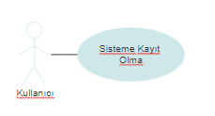

Şekil

**Şekil 1 Sisteme Kayıt Olma Use-Case'i**

**Tablo 2 Sisteme Kayıt Olma Use-Case'i**

|  |
| --- |
| **Kısa Tanım:**  *Sisteme Kayıt Olma* use case'i kullanıcı aktörünün isim, soyisim, kullanıcı adı, e-mail ve parola bilgilerini girerek sisteme kayıt olma işlemi ile gerçekleşir. |
| **Adım Adım Tanım:**   1. Web sitesi açılır. 2. Kayıt için *İsim, Soyisim, Kullanıcı Adı, E-mail ve Parola* alanları doldurulur. 3. Kullanıcı aktörünün siteye başarılı eklenmesi sonucu sistem kullanıcıya yeni bir ID numarası atar. |

**USC2 Sisteme Giriş Use-Case'i**

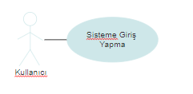

**Şekil 2 Sisteme Giriş Use-Case'i**

**Tablo 3 Sisteme Giriş Use-Case'i**

|  |
| --- |
| **Kısa Tanım:**  *Sisteme Giriş* use case'i kullanıcı aktörünün kullanıcı adı ve parola bilgilerini girmesi ile gerçekleştirilir. |
| **Adım Adım Tanım:**   1. Web sitesi açılır. 2. Giriş işlemi için kullanıcı aktörü zorunlu alan olan *Kullanıcı Adı* ve *Parola* bilgilerini doldurulur. 3. Sistemde girilen kullanıcı bilgisine göre kayıt var ise başarılı bir şekilde giriş işlemi gerçekleşmiş olur. |

**USC3 Bilgilerimi Güncelle Use-Case'i**

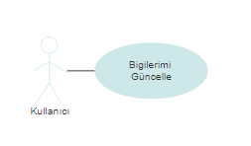

**Şekil 3Bilgilerimi Güncelle Use-Case'i**

**Tablo 4 Bilgilerimi Güncelle Use-Case'i**

|  |
| --- |
| **Kısa Tanım:**  *Bilgilerimi Güncelle* use case'i kullanıcı aktörünün sistemdeki üyeliği üzerinden birtakım değişiklikler yapma işlemidir. |
| **Adım Adım Tanım:**   1. Kullanıcı aktörü üyeliği üzerindeki güncelleme işlemi için sistemdeki ilgili alana gelir. 2. Değişiklik yapmak istediği alanlarda ilgili güncellemelerini gerçekleştirir. 3. Güncelleme işlemi tamamlanmış olur. |

a

**USC4 Sistemden Çıkış Use-Case'i**

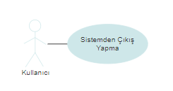

**Şekil 4 Sistemden Çıkış Use-Case'i**

**Tablo 5 Sistemden Çıkış Use-Case'i**

|  |
| --- |
| **Kısa Tanım:**  *Sistemden Çıkış* use case'i kullanıcı aktörünün çıkış butonuna basması durumunda gerçekleşen olaydır. |
| **Adım Adım Tanım:**  1. Sisteme daha önceden giriş yapmış olan kullanıcı aktörü, çıkış yapma eylemini  gerçekleştirmesi için ekranın sağ üst menüsünde yer alan çıkış butonuna tıklaması sonucu sistemden çıkış işlemi gerçekleştirmektir. |

**USC5 Oyun Arkadaşı Arama Use-Case'i**

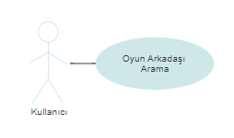

**Şekil 5** Şekil **Oyun Arkadaşı Arama Use-Case'i**

**Tablo 6 Oyun Arkadaşı Arama Use-Case'i**

|  |
| --- |
| **Kısa Tanım:**  Oyun arkadaşı Aramause case'i kullanıcı aktörünün diğer oyuncularla iletişim kurması için verdiği ilandır. |
| **Adım Adım Tanım:**   1. Kullanıcı aktörü oyun arkadaşı bul butonuna tıklar. 2. Kullanıcı aktörünün karşısına oyuncu ilanları listelenir. |

**USC6 Şampiyon Ekleme Use-Case'i**

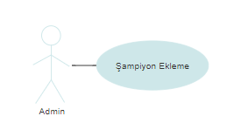

**Şekil 6 Şampiyon Ekleme Use-Case'i**

**Tablo 7 Şampiyon Ekleme Use-Case'i**

|  |
| --- |
| **Kısa Tanım:**  *Şampiyon ekleme* use case'i admin aktörünün yeni bir şampiyonu ekleme eylemidir. |
| **Adım Adım Tanım:**   1. Admin aktörü panel üzerinden sistemdeki ilgili alana gelerek şampiyon işlemleri ekranına ulaşır. 2. Şampiyon ekleme butonuna basar. 3. Yeni şampiyon bilgilerini ilgili alanlara girer ve kaydet butonuna basar. |

* + 1. **Use-Case Diyagramı**

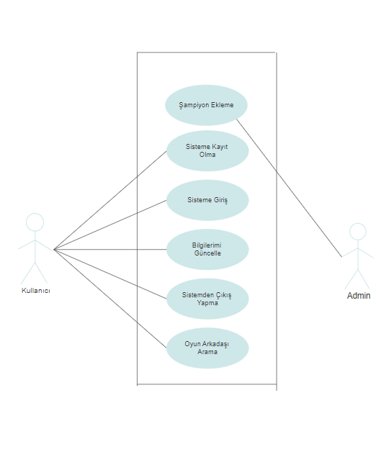

**Şekil 7 Use-Case Diyagramı**

* + 1. **Use-Case Senaryoları ve İş Birliği Diyagramları**

**Sisteme Kayıt Olma Use-Case'i için Senaryolar ve İş Birliği Diyagramları**

**Tablo 8 Sisteme Kayıt Olma Use-Case'i için Senaryo 1**

|  |
| --- |
| **Normal Senaryo-1:**  Kullanıcı sisteme kayıt olmak için sitedeki kayıt alanına gider.   1. Kullanıcı sistem için gerekli olan bilgilerini girer. 2. Bilgilerin başarılı bir şekilde kaydedilmesi sonucu sistem kullanıcıya ekler. |
| **Anormal Senaryo:**  Kullanıcı sisteme kayıt olmak için sitedeki kayıt alanına gelir.   1. Kullanıcı sistem için gerekli olan bilgilerini girer. 2. Kullanıcı sistemde var olan kullanıcı adını yazması sonucu sisteme kaydı gerçekleşmez ve sistem ekrana hata mesajı verir. |

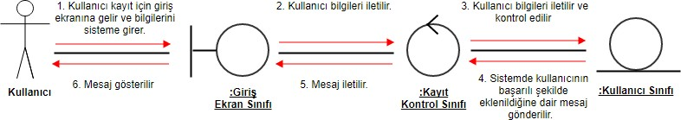

**Şekil 8 Sisteme Kayıt Olma Use-Case'i için Normal Senaryo İş Birliği Diyagramı 1**

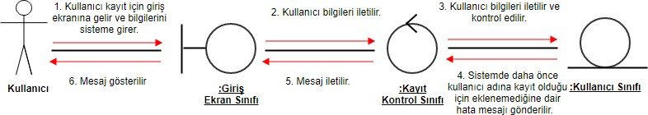

**Şekil 9 Sisteme Kayıt Olma Use-Case'i için Anormal Senaryo İş Birliği Diyagramı 1**

**Tablo 9 Sisteme Kayıt Olma Use-Case'i için Senaryo 2**

|  |
| --- |
| **Normal Senaryo-2:**  Kullanıcı sisteme kayıt olmak için sitedeki kayıt alanına gider.   1. Kullanıcı sistem için gerekli olan bilgilerini girer. 2. Bilgilerin başarılı bir şekilde kaydedilmesi sonucu sistem kullanıcıya ekler. |
| **Anormal Senaryo:**  Kullanıcı sisteme kayıt olmak için sitedeki kayıt alanına gelir.   1. Kullanıcı sistem için gerekli olan bilgilerini girer. 2. Kullanıcı sistemde belirlenen parola sınırını aşması ya da altında yazması durumunda sisteme kaydı gerçekleşmez ve sistem ekrana hata mesajı gelir. |



**Şekil 10 Sisteme Kayıt Olma Use-Case'i için Normal Senaryo İş Birliği Diyagramı 2**

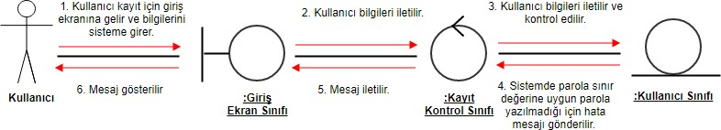

**Şekil 11 Sisteme Kayıt Olma Use-Case'i için Anormal Senaryo İş Birliği Diyagramı 2**

**Tablo 10 Sisteme Kayıt Olma Use-Case'i için Senaryo 3**

|  |
| --- |
| **Normal Senaryo-3:**  Kullanıcı sisteme kayıt olmak için sitedeki kayıt alanına gider.   1. Kullanıcı sistem için gerekli olan bilgilerini girer. 2. Bilgilerin başarılı bir şekilde kaydedilmesi sonucu sistem kullanıcıya ekler. |
| **Anormal Senaryo:**  Kullanıcı sisteme kayıt olmak için sitedeki kayıt alanına gelir.   1. Kullanıcı sistem için gerekli olan bilgilerini girer. 2. Kullanıcı sisteme formata uygun mail adresi yazmaması durumunda sisteme kaydı gerçekleşmez ve sistem ekrana hata mesajı gelir. |



**Şekil 12 Sisteme Kayıt Olma Use-Case'i için Normal Senaryo İş Birliği Diyagramı 3**

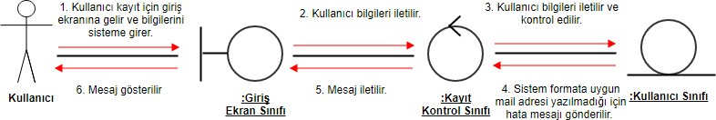

**Şekil 13 Sisteme Kayıt Olma Use-Case'i için Anormal Senaryo İş Birliği Diyagramı 3**

**Tablo 11 Sisteme Kayıt Olma Use-Case'i için Senaryo 4**

|  |
| --- |
| **Normal Senaryo-4:**  Kullanıcı sisteme kayıt olmak için sitedeki kayıt alanına gider.   1. Kullanıcı sistem için gerekli olan bilgilerini girer. 2. Bilgilerin başarılı bir şekilde kaydedilmesi sonucu sistem kullanıcıya ekler. |
| **Anormal Senaryo:**  Kullanıcı sisteme kayıt olmak için sitedeki kayıt alanına gelir.   1. Kullanıcı sistem için gerekli olan bilgilerini girer. 2. Eksik bilgi girişiminde sistem hata mesajı verir ve kayıt işlemini gerçekleştirmez. |



**Şekil 14 Sisteme Kayıt Olma Use-Case'i için Normal Senaryo İş Birliği Diyagramı 4**

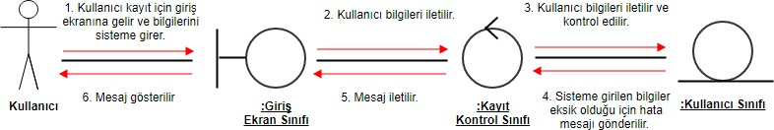

**Şekil 15 Sisteme Kayıt Olma Use-Case'i için Anormal Senaryo İş Birliği Diyagramı 4**

**Sisteme Giriş Use-Case'i için Senaryolar ve İş Birliği Diyagramları**

**Tablo 12 Sisteme Giriş Use-Case'i için Senaryo 1**

|  |
| --- |
| **Normal Senaryo-1:**  Kullanıcı sisteme giriş yapmak için sitedeki giriş alanına gider.   1. Kullanıcı kullanıcı adı ve parola bilgilerini girer. 2. Bilgilerin doğrulanması sistemde başarılı ise kullanıcı sisteme giriş yapar. |
| **Anormal Senaryo:**  Kullanıcı sisteme giriş yapmak için sitedeki giriş alanına gider.   1. Kullanıcı kullanıcı adı ve parola bilgilerini girer. 2. Sistemde ilgili kullanıcı adında kayıt olmaması durumunda giriş işlemi gerçekleşemez ve ekrana hata mesajı getirilir. |

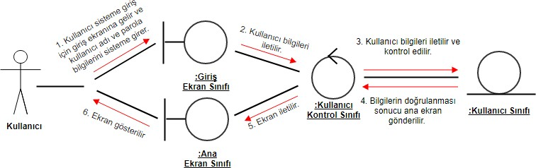

**Şekil 16 Sisteme Giriş Use-Case'i için Normal Senaryo İş Birliği Diyagramı 1**

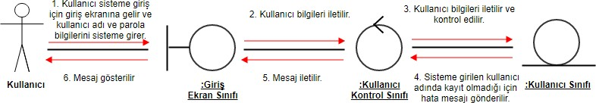

**Şekil 17 Sisteme Giriş Use-Case'i için Anormal Senaryo İş Birliği Diyagramı 1**

**Tablo 13 Sisteme Giriş Use-Case'i için Senaryo 2**

|  |
| --- |
| **Normal Senaryo-2:**  Kullanıcı sisteme giriş yapmak için sitedeki giriş alanına gider.   1. Kullanıcı kullanıcı adı ve parola bilgilerini girer. 2. Bilgilerin doğrulanması sistemde başarılı ise kullanıcı sisteme giriş yapar. |
| **Anormal Senaryo:**  Kullanıcı sisteme giriş yapmak için sitedeki giriş alanına gider.   1. Kullanıcı kullanıcı adı ve parola bilgilerini girer. 2. Kullanıcı adının yanlış girilmesi durumunda sistem giriş işlemine izin vermeyerek hata mesajı verir. |



**Şekil 18 Sisteme Giriş Use-Case'i için Normal Senaryo İş Birliği Diyagramı 2**

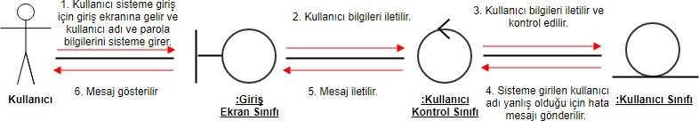

**Şekil 19 Sisteme Giriş Use-Case'i için Anormal Senaryo İş Birliği Diyagramı 2**

**Tablo 14 Sisteme Giriş Use-Case'i için Senaryo 3**

|  |
| --- |
| **Normal Senaryo-3:**  Kullanıcı sisteme giriş yapmak için sitedeki giriş alanına gider.   1. Kullanıcı kullanıcı adı ve parola bilgilerini girer. 2. Bilgilerin doğrulanması sistemde başarılı ise kullanıcı sisteme giriş yapar. |
| **Anormal Senaryo:**  Kullanıcı sisteme giriş yapmak için sitedeki giriş alanına gider.   1. Kullanıcı kullanıcı adı ve parola bilgilerini girer. 2. Parolanın yanlış girilmesi durumunda sistem giriş işlemine izin vermeyerek hata mesajı verir. |



**Şekil 20 Sisteme Giriş Use-Case'i için Normal Senaryo İş Birliği Diyagramı 3**

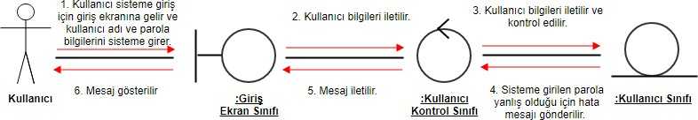

**Şekil 21 Sisteme Giriş Use-Case'i için Anormal Senaryo İş Birliği Diyagramı 3**

**Tablo 15 Sisteme Giriş Use-Case'i için Senaryo 4**

|  |
| --- |
| **Normal Senaryo-4:**  Kullanıcı sisteme giriş yapmak için sitedeki giriş alanına gider.   1. Kullanıcı kullanıcı adı ve parola bilgilerini girer. 2. Bilgilerin doğrulanması sistemde başarılı ise kullanıcı sisteme giriş yapar. |
| **Anormal Senaryo:**  Kullanıcı sisteme giriş yapmak için sitedeki giriş alanına gider.   1. Kullanıcı giriş için ilgili alanlara bilgilerini girer. 2. Sistem boş alan bıraktığına dair hata mesajı verir ve giriş işlemi gerçekleşmez. |



**Şekil 22 Sisteme Giriş Use-Case'i için Normal Senaryo İş Birliği Diyagramı 4**

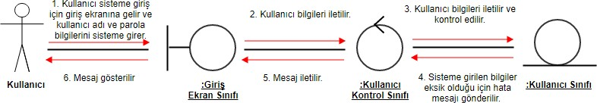

**Şekil 23 Sisteme Giriş Use-Case'i için Anormal Senaryo İş Birliği Diyagramı 4**

**Bilgilerimi Güncelle Use-Case'i için Senaryolar ve İş Birliği Diyagramları**

**Tablo 16 Bilgilerimi Güncelle Use-Case'i için Senaryo 1**

|  |
| --- |
| **Normal Senaryo-1:**  Kullanıcı sistemdeki üyeliği üzerinden kullanıcı adında değişiklik yapmak için bilgilerimi güncelle alanına gider.   1. Kullanıcı, değişiklik yapma isteğine dair işlemini onaylar. 2. Sistem kullanıcı üyeliğini başarılı bir şekilde günceller ve başarılı olduğuna dair bilgilendirme mesajı verir. |
| **Anormal Senaryo:**  Kullanıcı sistemdeki üyeliği üzerinden kullanıcı adında değişiklik yapmak için bilgilerimi güncelle alanına gider.   1. Kullanıcı, değişiklik yapma isteğine dair işlemini onaylar. 2. Sistem, daha önce böyle bir kullanıcı isminde kaydın olmasına dair hata mesajı verir ve güncelleme işlemi gerçekleşmez. |

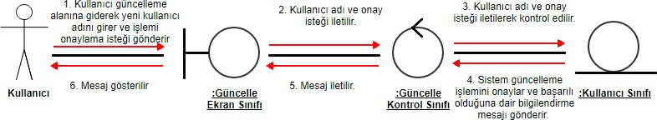

**Şekil 24 Bilgilerimi Güncelle Use-Case'i için Normal Senaryo İş Birliği Diyagramı 1**

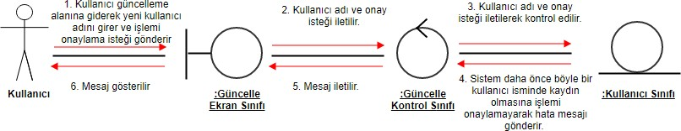

**Şekil 25 Bilgilerimi Güncelle Use-Case'i için Anormal Senaryo İş Birliği Diyagramı 1**

**Tablo 17 Bilgilerimi Güncelle Use-Case'i için Senaryo 2**

|  |
| --- |
| **Normal Senaryo-2:**  Kullanıcı sistemdeki üyeliği üzerinden parolasında değişiklik yapmak için bilgilerimi güncelle alanına gider.   1. Kullanıcı, değişiklik yapma isteğine dair işlemini onaylar. 2. Sistem kullanıcı üyeliğini başarılı bir şekilde günceller ve başarılı olduğuna dair bilgilendirme mesajı verir. |
| **Anormal Senaryo:**  Kullanıcı sistemdeki üyeliği üzerinden parolasında değişiklik yapmak için bilgilerimi güncelle alanına gider.   1. Kullanıcı, değişiklik yapma isteğine dair işlemini onaylar. 2. Sistem, belirlenen parola sınırını aşması ya da altında yazması durumunda hata mesajı verir ve güncelleme işlemi gerçekleşmez. |

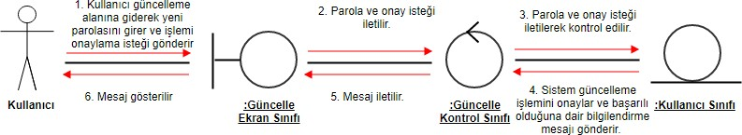

**Şekil 26 Bilgilerimi Güncelle Use-Case'i için Normal Senaryo İş Birliği Diyagramı 2**

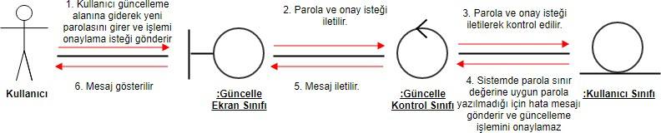

**Şekil 27 Bilgilerimi Güncelle Use-Case'i için Anormal Senaryo İş Birliği Diyagramı 2**

**Tablo 18 Bilgilerimi Güncelle Use-Case'i için Senaryo 3**

|  |
| --- |
| **Normal Senaryo-3:**  Kullanıcı sistemdeki üyeliği üzerinden e-mail adresinde değişiklik yapmak için bilgilerimi güncelle alanına gider.   1. Kullanıcı, değişiklik yapma isteğine dair işlemini onaylar. 2. Sistem kullanıcı üyeliğini başarılı bir şekilde günceller ve başarılı olduğuna dair bilgilendirme mesajı verir. |
| **Anormal Senaryo:**  Kullanıcı sistemdeki üyeliği üzerinden e-mail adresinde değişiklik yapmak için bilgilerimi güncelle alanına gider.   1. Kullanıcı, değişiklik yapma isteğine dair işlemini onaylar.. 2. Sistem, kullanıcının formata uygun mail adresi yazmaması durumunda hata mesajı verir ve güncelleme işlemi gerçekleşmez. |

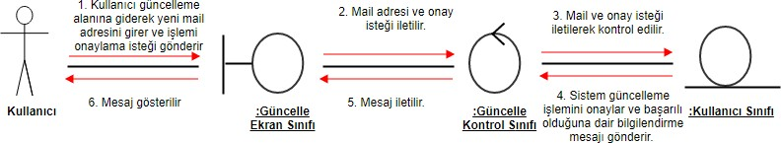

**Şekil 28 Bilgilerimi Güncelle Use-Case'i için Normal Senaryo İş Birliği Diyagramı 3**

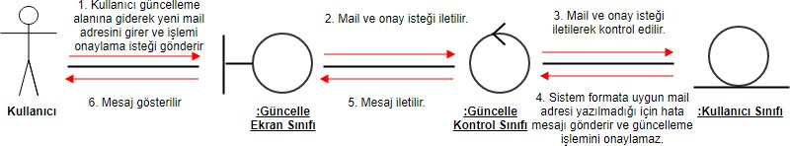

**Şekil 29 Bilgilerimi Güncelle Use-Case'i için Anormal Senaryo İş Birliği Diyagramı 3**

**Tablo 19 Bilgilerimi Güncelle Use-Case'i için Senaryo 4**

|  |
| --- |
| **Normal Senaryo-4:**  Kullanıcı sistemdeki üyeliği üzerinden birtakım değişikler yapmak için bilgilerimi güncelle alanına gider.   1. Kullanıcı değişiklik yapmak istediği alanlarda ilgili değişiklikleri gerçekleştirir. 2. Kullanıcı, güncelleme işleminin tamamlanmasına dair işlemini onaylar. 3. Sistem kullanıcı üyeliğini başarılı bir şekilde günceller ve başarılı olduğuna dair bilgilendirme mesajı verir. |
| **Anormal Senaryo:**  Kullanıcı üyeliği üzerinden değişiklik yapmak için sitedeki bilgilerimi güncelle alanına gider.   1. Kullanıcı değişiklik yapmak istediği alanlarda ilgili değişiklikleri gerçekleştirir. 2. Sistem boş alan bıraktığına dair hata mesajı verir ve güncelleme işlemi gerçekleşmez. |

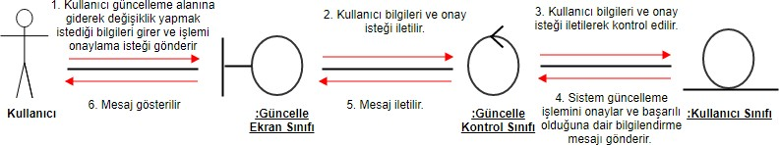

**Şekil 30 Bilgilerimi Güncelle Use-Case'i için Normal Senaryo İş Birliği Diyagramı 4**

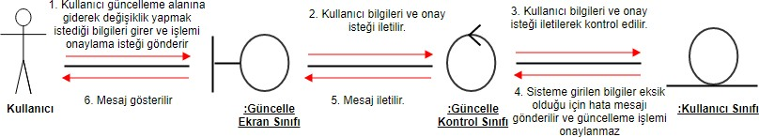

**Şekil 31 Bilgilerimi Güncelle Use-Case'i için Anormal Senaryo İş Birliği Diyagramı 4**

**Sistemden Çıkış Use-Case'i için Senaryo ve İş Birliği Diyagramı**

**Tablo 20 Sistemden Çıkış Use-Case'i için Senaryo**

**Şekil 32 Sistemden Çıkış Use-Case'i için Normal Senaryo İş Birliği Diyagramı**

**Normal Senaryo:**

Kullanıcı sistemden çıkış yapmak için sitedeki çıkış alanına gider.

1. Kullanıcı sistemden çıkış işlemini başarılı bir şekilde gerçekleştirmiş olur.

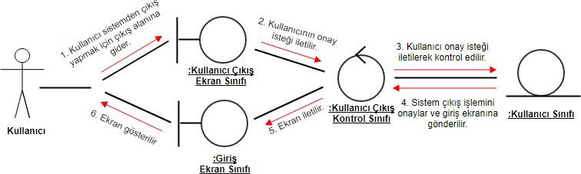

**Şekil 33 Sistemden Çıkış Use-Case'i için Normal Senaryo İş Birliği Diyagramı**

**Oyun Arkadaşı Bulma Use-Case'i için Senaryo ve İş Birliği Diyagramı**

**Tablo 21 Oyun Arkadaşı Bulma Use-Case'i için Senaryo**

|  |
| --- |
| **Normal Senaryo:**  Kullanıcı arkadaş bulma alanına gider.   1. Kullanıcı arkadaş bulma alanına ilgili bilgileri sistem üzerinde girer. 2. Bilgilerin başarılı bir şekilde girilmesi sonucu işlem gerçekleşir. |
| **Anormal Senaryo:**  Kullanıcı arkadaş bulma alanına gider.   1. Kullanıcı arkadaş bulma alanına ilgili bilgileri sistem üzerinde girer. 2. Eksik bilgi girişiminde sistem hata mesajı verir ve işlem gerçekleşmez. |

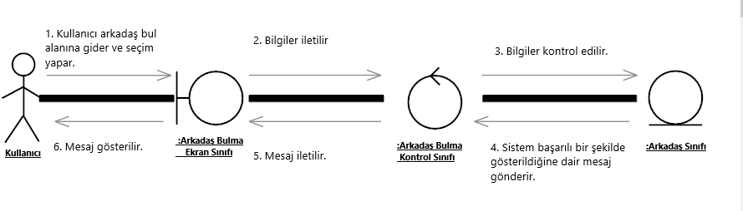

**Şekil 34 Oyun Arkadaşı Bulma Use-Case'i için Normal Senaryo İş Birliği Diyagramı**

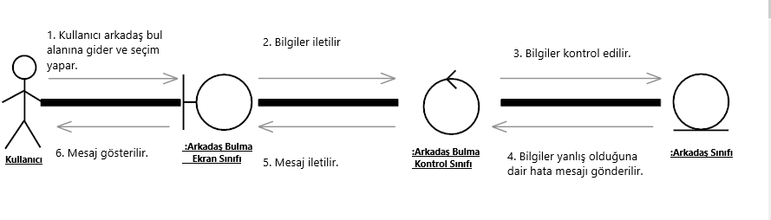**Şekil 35 Oyun Arkadaşı Bulma Use-Case'i için Anormal Senaryo İş Birliği Diyagramı**

**Şampiyon Ekleme Use-Case'i için Senaryo ve İş Birliği Diyagramı**

**Tablo 22 Şampiyon Ekleme Use-Case'i için Senaryo**

|  |
| --- |
| **Normal Senaryo:**  Admin panel üzerinden şampiyon işlemleri bölümünden şampiyon ekleme alanına gider.   1. Admin şampiyon ekle alanına ilgili bilgileri sistem üzerinde girer. 2. Bilgilerin başarılı bir şekilde girilmesi sonucu işlem gerçekleşir. |
| **Anormal Senaryo:**  Admin panel üzerinden şampiyon işlemleri bölümünden şampiyon ekleme alanına gider.  1. Admin şampiyon ekle alanına ilgili bilgileri sistem üzerinde girer.    2. Eksik bilgi girişiminde sistem hata mesajı verir ve işlem gerçekleşmez. |

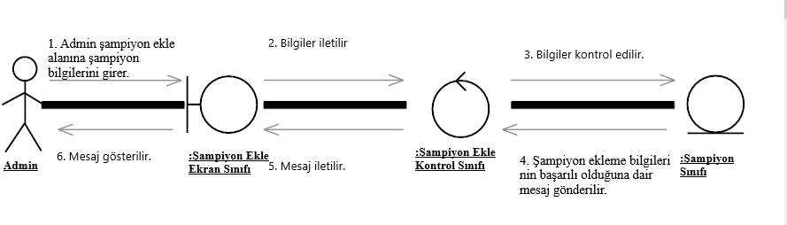

**Şekil 36 Şampiyon Ekleme Use-Case'i için Normal Senaryo İş Birliği Diyagramı**

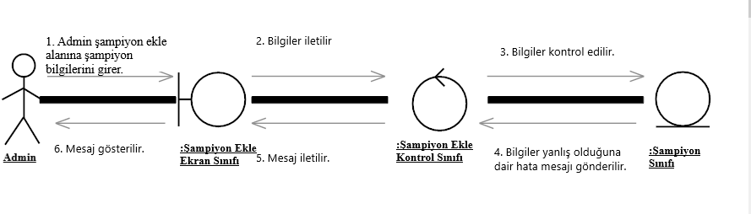

**Şekil 37 Şampiyon Ekleme Use-Case'i için Anormal Senaryo İş Birliği Diyagramı**

## Yazılım Proje Yönetim Planı

### Gantt Çizelgesi

Projenin MS Project ile oluşturulmuş Proje Takvimi Şekil 98 ‘de , Gantt Çizelgesi ise Şekil 39 ‘da gösterilmektedir.

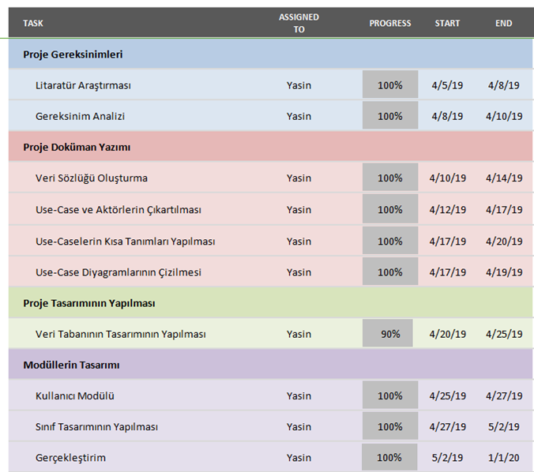

**Şekil 38 Proje Takvimi**

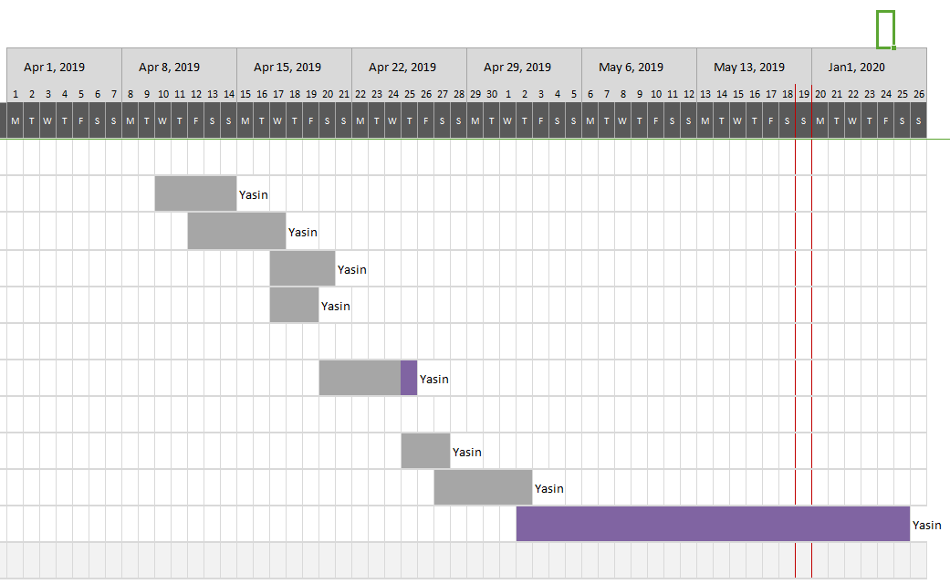

**Şekil 39 Gantt Çizelgesi**

### Proje Risk Matrisi

**Tablo 23 Proje Risk Matrisi**

|  |  |  |
| --- | --- | --- |
| **Risk** | **Önem Derecesi** | **Olasılık** |
| Projeye ayrılan takviminin planlandığı gibi yetiştirilememesi. | Yüksek | Yüksek |
| Proje konusunun değiştirilmesi. | Yüksek | Orta |
| Projede kullanılan teknolojik altyapının sürekli değiştirilmesi. | Orta | Orta |
| Kullanılan JS framework’ünün güncellenmesi ile geriye yönelik desteğin kesilmesi. | Yüksek | Orta |
| Kullanılan teknolojik altyapıya ait kaynakların güncelliğini yitirmesi. | Yüksek | Orta |
| Yanıt zamanı hedeflerinin karşılanamaması. | Orta | Yüksek |
| Sistem gereksinimlerinin karşılanamaması. | Yüksek | Düşük |

* + 1. **Kullanılacak Teknolojik Alt Yapı ve Özellikler**

**ASP.NET MVC**



## .NET Platformunun en önemli proje geliştirme araçlarından biri olan ASP.NET için yeni bir geliştirme modeli olarak MVC Framework Microsoft tarafından yayınlandı. MVC Framework adından da anlaşılacağı üzere 1970 ' li yıllardan beri bilinen en temel tasarım kalıbı olan Model View Controller mimarisi esas alınarak tasarlanmıştır. Günümüz tüm modern dillerinde uygulaması olan bu yazılım mimarisnin artık ASP.NET MVC framework aracılıyla .NET kullacıları için uygulaması daha kolay. **Model** katmanı veriyi, **View** katmanı arayüzleri , **Controller** katmanı ise bir takım UI mantıklarını içeren katman olarak bilinir. ASP.NET MVC Framework ASP.NET Web Form tabanlı uygulama geliştirme yaklaşımına rakip değil bir alternatif geliştirme modeli olarak sunulmuştur. Her iki modelin de farklı avantajları bulunmaktadır. Ancak MVC Framework?teki ilgilerin ayrımı (seperation of concerns) daha ön planda ve daha doğaldır. Bu yüzden daha esnek ve daha yönetilebilir web uygulaması geliştirmek oldukça kolaydır. Üstelik sağladığı birçok arayüzle MVC Framework rahatlıkla genişleyebilmektedir. ASP.NET MCV Framework içerisinde, WebForm modelindeki geliştiricilerin aşina olduğu ViewState, Postback, WebControl gibi kapalı kutular yoktur. Üretilen HTML çıktılarında geliştiricinin tam etkisi vardır. Bu açıdan bakıldığında daha performanslı ve yönetilebilir web uygulaması geliştirilebilmektedir.

**Entity Framework**



Entity Framework ORM(Object Relational Mapping) araçlarından biridir. ORM nedir dersek: İlişkisel veritabanı ile nesneye yönelik programlama(OOP) arasında bir köprü görevi gören araçtır. Bu köprü, ilişkisel veritabanındaki bilgilerimizi yönetmek için nesne modellerimizi kullandığımız bir yapıdır. Kısaca veritabanına bizim nesnelerimizi bağlayan ve bizim için veri alışverişini yapan **Microsoft**tarafından geliştirilmiş bir framework’tür.

Entity Framework(EF) Ado.Net altyapısını kullanmaktadır. İçerisinde UnitOfWork design pattern’nini barındırmaktadır. Nedir bu Ado.Net nedir Bu UnitOfWork dersek Ado.Net kısaca Microsoft tarafından yazılmış veri erişim teknolojisidir. Günümüzde hala kullanılmaktadır ancak yavaş yavaş yerini ORM teknolojilerine bırakmaktadır çünkü veritabanı işlemleri için Ado.Net kullanırsanız birçok işi kendiniz yapmanız gerekmektedir. Örnek vermek gerekirse Ekleme,Silme,Güncelleme ve diğer sorgular için **String**formatında sorgu cümleciklerini oluşturmanız gerekecektir buda büyük bir projede ayrı bir yük getirmektedir. UnitOfWork ise yapılan her değişkliğin anlık olarak veritabanına yansıması yerine, bu işlemlerin toplu halde tek bir kanal üzerinden gerçekleşmesini sağlar.

Entity Framework ile 4 farklı yöntem kullanarak proje geliştirebilirsiniz. Bu yöntemler;

* Model First (Yeni Veritabanı Oluşturma Visual Studio İle)
* Database First (Var Olan Veritabanını Kullanma)
* Code First (Yeni Veritabanı Kod Yazarak)
* Code First(Var Olan Veritabanını Kullanma)

**Model First:**Bu yöntem Visual Studio üzerinde boş bir model dosyası (.edmx) eklenerek veritabanını bu model üzerinde tasarlanabilmesine olanak sağlıyor. Derleme adımında verilen script dosyası veritabanını oluşturur.

**Database First:**Bu yöndem önceden oluşturulmuş olan veritabanını projeye model olarak bağlayarak gerekli classlarımız Entity Framework tarafından oluşturulmaktadır.

**Code First (Kod Yazarak):**Bu yöntem (Ki benim en sevdiğim) classlarımızı visual studio ortamında oluşturmaya başlayarak gerçekleştirdiğimiz bir yöntemdir. Veritabanımız bu classlardan türetilmektedir. Burada Mapping işlemleri yazılımcı tarafından classlar oluşturulurken **Attribute**’lar sayesinde yapılabilmektedir. Bu arada Mapping işlemi kısaca tablolarımızdaki kısıtlarımızı belirlediğimiz olaydır. Attribute’ların yanında farklı yöntemlerlede bu işlemleri gerçekleştirebilmekteyiz. Örnek vermek gerekirse **Fluent Api**veya **Fluent Validation**gibi araçlar Mapping işlemleri için popüler olarak kullanılmaktadır.

**Code First (Var Olan Veritabanını Kullanma):**Bu yöntemde de classlar ve mapping kodları yazılımcı tarafından oluşturulmaktadır. Veritabanımız classlarımızın ve modellemenin durumuna göre güncellenmektedir.

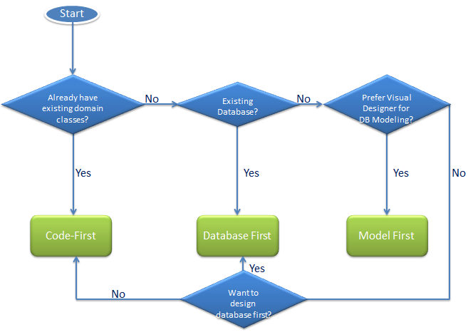

Hangi Yöntemi Kullanacağınızı Seçmek İçin Bu Hiyerarşiyi Kullanabilirsiniz.

## Avantajları

* OOP olarak kod geliştirmemize olanak tanır.
* Hiçbir SQL bilgisi olmayan bir kimse veritabanı işlemlerini **EF**ile gerçekleştirebilir.
* Herhangi bir veritabanına bağımlılık yoktur. Oracle, MS SQL ile kullanılabilir.
* Code First sayesinde projenizi veritabanınızı taşıma gereği duymadan istediğiniz yerde oluşturabilirsiniz. Buda projelerinize büyük bir esneklik sağlamaktadir.
* Yazılım geliştirme zamanını azaltır.
* Yazılım geliştirme maaliyetini azaltır.

## Dezavantajları

* En büyük sorunumuz performans. Ado.Net gibi hızlı bir performansı yoktur. Tabi bu yavaş olduğu anlamına gelmez.
* Veritabanından veri alış-verişi yapılacağı zaman kontrol bizde değil Entity Frameworktedir. Yani arka planda veritabanı işlemleri için kendisi sorgular oluşturmaktadır. Basit bir veri işlemi için karmaşık bir sorgu gönderebilmektedir. Bu Sorguları SQL Server Profiler ile görüntüleyebilmektesiniz.
* Syntax’ı yeni kullanacak kişiler için karmaşık gelebilmektedir ancak zamanla alışacaksınız.
* Schema’da herhangi bir değişiklik yapıldığı zaman EF çalışmayacaktır. Sizin bu Schema’yı solution’da güncellemeniz gerekmektedir.

HTML 5

HTML5, web siteleri oluşturmak için kullanılan hiper-metin işaretleme dilinin son sürümüdür.



Önceki sürümleri ile aynı özellikleri sunmakla birlikte, fırsatlar dünyasının kapılarını açmak için birçok yeni özellikleri bulunmaktadır. Ancak, bazı web yöneticileri zaman harcamaya değmez korkusuyla, HTML5 diline geçiş yapmakta şüpheciler. Eğer siz de hala şüpheci olanlardansanız, aşağıda listelenen HTML5 dilinin üstün faydalarından bazılarına göz atmanızda fayda var.

### ****HTML5 Dilinin Fayfalarını Maddeler Halinde Sıralıyoruz****

1) Dahili ses / video oynatabilme

Bir önceki HTML sürümlerinde web yöneticileri ses ve videoyu oynatmak için, Adobe Flash Player, Quicktime veya Silverlight gibi üçüncü parti programları kullanmak zorunda kalırlardı. Bu da sık sık hatalarla sonuçlanırdı. Web tabanlı medya oynatma işlemi hatalarla sonuçlanan web sayfalarının doğmasına sebep olurdu. HTML5 video ve ses yürütmek için tam destek ile bu sorunu çözmüştür.

Yukarıdaki İki dosya içeren kod arasında nasıl fark bir fark var? Bu kod tarayıcılar için uyumlu bir seçim yapılmasını sağlar. Bir ziyaretçinin web tarayıcısı .ogg biçimini desteklemiyor ise bu listede bir sonraki dosyayı (mp4) yürütmek üzere hareket edecek.

2) Çevrimdışı önbelleğe alma

Geçmişte sitenin ziyaret edildiğini varsayarsak; HTML5 de ziyaretçilerin aktif internet bağlantısı olmadan bir web sayfasında belirli öğeleri yükleyebilirsiniz. Bir ziyaretçinin internet bağlantısı kopsa bile o sitenin temel unsurları yüklenebilir, web sitesi çalışır durumda görüntülenebilir.

HTML5 ile, web yöneticileri ziyaretçilerin kullandığı tarayıcıların  hangi dosyaları saklayacağını tanımlarak tasarruf sağlayabilir. Çevrimdışı önbelleğe alma HTML5 ile bütünüyle yeni olan bir şeydir.

3) Temiz Kod

Dağınık HTML kodlu uzun bir sayfaya bakarak nefret mi ediyorsunuz? Kötü kod ile inşa edilmiş bir web sitesinde temel değişiklikleri yapmaya çalışmak bile bir kabusa dönüşebilir. HTML5 geliştiriciler için daha kolay temiz kod sunmak için geliştirilmiş, aynı zamanda gelişmiş arama motoru optimizasyonu için tasarlanmıştır. Arama motorlarının bir web sitesinin içeriğini daha kolay 'anlayabilmesi' genellikle daha yüksek arama sıralaması olarak geri kazanç sağlar.

4) Çapraz Tarayıcı Uyumluluğu

HTML5'in bir dördüncü faydası ise Firefox, Internet Explorer, Chrome, Safari ve Opera dahil olmak üzere önemli web tarayıcılarının tümüyle çapraz uyumlu olmasıdır. Bu durum bahsi geçen tarayıcıların HTML5'in tüm öğelerini destekleneceği anlamına gelmez, fakat bu durumda dahi en azından doküman türü okumak mümkün olabilmektedir.

5) Mobil Optimizasyon

Hala HTML5 kullanmak için başka bir nedene ihtiyacınız varsa, bunlardan birisi de mobil web siteleri ve uygulamaları oluşturulması için optimize edilmiş olmasıdır. Duyarlı (responsive) web siteleri, mobil cihazların her türlü çözünürlükleri arasında tam işlevsellik sunan HTML5 kullanılarak inşa edilmiştir. Yatay kaydırmaya gerek kalmadan, mobil internet kullanıcıları daha verimli olarak web sitelerine göz atabilir.

**CSS**

Bilindiği üzere HTML metin biçimlendirme konusunda sitenin birçok farklı noktası adına fazla seçenek imkânı verir. CSS programı ise bu seçeneği daha üst düzey geniş bir çapta, fırsat olanakları ile sunmaktadır. Uzun ismi ile (Cascading Style Sheets) olarak bilinen ve Türkçe anlamı olarak ise Stil Şablon adıyla isimlendirilmiş bu sistem site bünyesindeki her sayfa adına daha geniş bir seçenek dünyası içerisinde evrensel şablonlar hazırlama olanağı verir.

Diğer bir deyişle örneğin her hangi bir harf ele alınacak olursa bu harfin; büyüklüğünü, font ya da rengi gibi daha birçok farklı özelliğini detaylı bir şekilde değiştirme fırsatı vermektedir. CSS olarak bu sistemin en göze çarpan noktası ise özgün bir biçimde esnek kullanım imkânıdır. Genel açıdan bakmak gerekirse aslında bir web sitesi içerisindeki tüm sayfalar adına çok fazla font ya da renk değişimine gerek olmaz. Bu noktada CSS’nin buradaki ana görevi tüm bu işlemleri her sayfada tek tek işlemek yerine web sayfaları üzerinde tek seferde yapmak mümkündür. Bunun en büyük ayrıcalıklarından biri ise güncelleme esnasında onca site sayfasında yapılacak olan bütün bu değişiklerle ayrı ayrı uğraşılmaz.

## ****CSS ve Kodlama****

CSS kodlaması yapılırken bir takım yapılması gereken durumlar mevcuttur. İlk başta CSS kodları HTML kodlarının iç kısmına yerleştirilir, yani yazılır. Body ya da head bölümleri içerisinde hangi türde yapılacak ise ona göre seçilebilir. Bu işlemleri ile beraber bir nevi yedek olarak da söylenebilecek olan harici CSS dosyaları hazırlanıp işlem yapılma zorunluluğu doğduğunda HTML içerisinden çıkarılabilirler. Bilindiği üzere tüm farklı programlamalarda olduğu gibi Netscape ile Internet Explorer bu işlem adına birbirinden farklı açıdan bakarlar. Bu yüzden en doğrusu her iki tarafın da aynı bakış açısı ile bakabileceği bir kodlama yazarak devreye sokmak avantajlı bir durumdur.

## ****CSS İle Neler Yapılır?****

Genel bir tanım olarak HTML aracılığı ile yapılamayacak oldukça fazla bir seçenek bu sistem bünyesinde yapılabilmektedir. Bunlar arasında bir sitenin her hangi bir sayfa içeriğinde arka plan resmi, renk ya da boyut olarak belli bir öğeyi veya sayfanın konumunu ve bunun gibi daha birçok değişik özelliği CSS yardımı ile tanımlamasını yapabilirsiniz. CSS dosyası sayesinde her sayfanın stili ayarlanabileceği için sayfaların kapladığı boyut küçülür ve gereğinden fazla olan yükü oldukça hafifler. Üstelik CSS formatı anlaşılması ve öğrenilme aşaması pek bir zorluk çektirmeyen bir dil yapısına sahiptir. Bu noktada CSS kullanılacak ise o zaman HTML bilgisine temel olarak mutlaka sahip olmanız gerekmektedir. CSS kod yazımı çoğu kodlama sisteminde olduğu gibi İngilizce kullanılmaktadır. Bu noktada kod yazılım içerisinde eklenecek olan İngilizce kelimeleri bilmek yeterli olacaktır.

## ****CSS Parçaları ve Sayfa İçeriği Yerleştirme****

CCS kuraları açısından üç değişik kısımdan oluşur. Bu bölümler içerisinde tanımlama ve seçici kısımları bulunmaktadır. Tanımlama bu noktada bir değer ile özellikten oluşmaktadır. Diğer bir deyişle seçici (Değer) html adına kimliği ya da ismi olmaktadır. Özellik noktasında ise standart olarak konmuş bir takım değerler kullanılmaktadır. Bunlar arasında tabi belirlenmiş bu özellikler 120 kadardır ve bunların özellik olarak kendi değerleri bulunmaktadır. CSS kodları yazıldıktan sonra ise geriye her hangi bir sayfa içerisine eklemek kalmaktadır. Ekleme yapıldıktan sonra ise tüm HTML öğelerini etkilemek mümkündür. CSS kod sistemi tamamlandığı zaman ise web sitesi üzerindeki tüm sayfa içerikleri kolay bir şekilde değiştirilebilmektedir.

**Bootstrap**



Açık kaynak kodlu, ücretsiz bir CSS frameworktür, tasarım aracıdır. Kolayca telefonlar, tabletler ve masaüstü bilgisayarlar için farklı ve cihaz büyüklüğüne uygun şekilde sitenizin gözükmesini sağlayan temalar/tasarımlar yapabilirsiniz. Bir site için gerekli olan tüm elemenleri (form ögeleri, etiketler, tablolar, uyarı ve bilgi metinleri, navigasyon bar, sayfalandırma modülü, açılan menüler, farklı özellikte butonlar vb bir çok tasarım ögesini) içinde barındıran Bootstrap tasarım yaparken bu hazır elementleri kullanarak bütün cihazlara uygun tasarımlar geliştirmenize yarar. Yani her şeyi hazır olan kodlarla yeni bir tasarım ortaya koymak çok basit ve pratiktir. Stiller, imajlar , js’ler daha önceden sistemin içine monte edilmiştir.

### Sistem Gereksinimleri

Internet Explorer, Mozilla Firefox, Google Chrome, Opera ve Apple Safari tarayıcıları bulunan cihaz.

# PROJE TASARIMI

## Mimari Tasarım

### Sistem Mimarisi

Projenin sistem mimarisi aşağıda yer alan Şekil 100 'de gösterilmiştir.

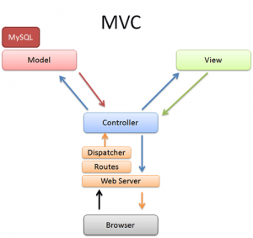

**Şekil 40 Sistem Mimarisi**

### Modüller

**Kullanıcı Kayıt Modülü**

Kullanıcının sisteme kaydının gerçekleştirildiği modüldür. Kullanıcı adı, soyadı, kullanıcı adı, e-mail ve parola bilgileri ile sisteme kayıt olur. Eğer sistemde aynı isimde e- mail ve kullanıcı adı yoksa kullanıcının sisteme kaydı başarılı bir şekilde gerçekleştirilir.

**Kullanıcı Sisteme Giriş Modülü**

Kullanıcının sisteme girmek istediğinde çalışan modüldür. Sisteme giriş yapacak olan kullanıcı, sisteme kayıt olduğu kullanıcı adı ve parolasını ilgili alanlara girerek giriş yap butonuna tıklar. Sistem, kullanıcının kullanıcı adı ve parolasının veri tabanında bulunup bulunmadığını kontrol eder. Bilgiler doğruysa kullanıcı sisteme başarılı bir şekilde giriş yapar.

**Kullanıcı Bilgilerini Güncelleme Modülü**

Kullanıcının sisteme kayıt olurken kullandığını bilgilerini güncellemek için çalışan modüldür. Kullanıcı güncellemek istediği eski bilgilerini yeni bilgileriyle değiştirerek güncelleme isteğini onaylar. Sistemde kullanıcı adı ve e-mail benzerliği bulunmuyorsa ve parolası sınır değerlerindeyse sistem işlemini başarılı bir şekilde gerçekleştirir.

**Kullanıcı Hesabını Silme Modülü**

Kullanıcının oluşturduğu kaydın sistemden silinmesinde çalışan modüldür. Kullanıcı sisteme hesabını silmek istediğine dair isteğini bilgilerim ekranında yer alan hesabımı sil butonuna tıklayarak belirtir. Sistem kullanıcının hesabını başarılı bir şekilde siler.

**Kullanıcı Sistemden Çıkış Modülü**

Kullanıcının sistemden çıkışının gerçekleştirildiği modüldür. Kullanıcı profil simgesinin bulunduğu alana tıklar. Ekranda yer alan çıkış yap seçeneğine tıklar. Sistem kullanıcının sistemden çıkış isteğini başarılı bir şekilde gerçekleştirir.

### Veritabanı Mimarisi

* **İlişkisel Veritabanı Diyagramı**

Şekil 41 'de sistemin İlişkisel Veritabanı Diyagramı yer almaktadır.

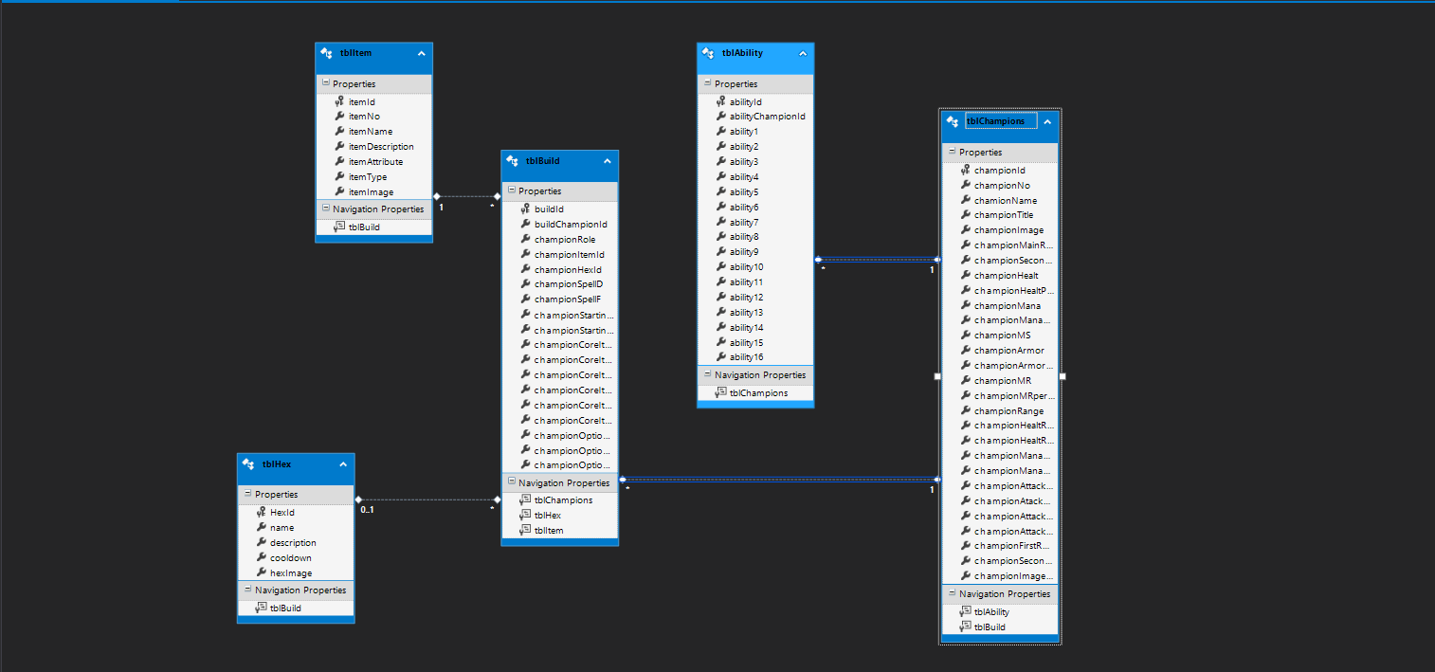

**Şekil 41 İlişkisel Veri tabanı Diyagramı**

## Detaylı Tasarım

### Sınıf Tasarımları

**Sisteme Kayıt Olma Use-Case 'i Sıralama Diyagramı**

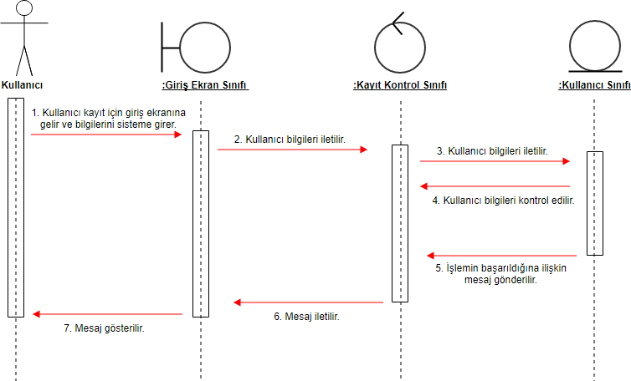

**Şekil 42 Sisteme Kayıt Olma Use-Case 'i Sıralama Diyagramı**

**Sisteme Giriş Use-Case 'i Sıralama Diyagramı**

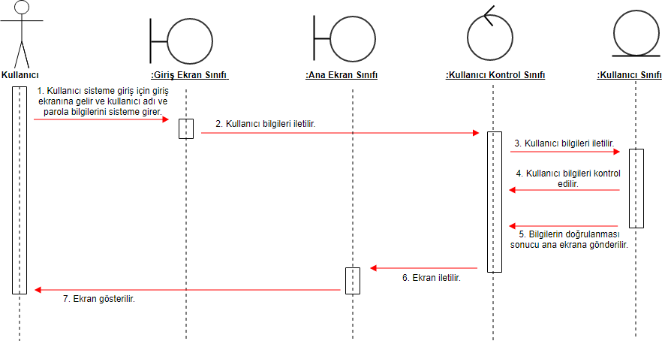

**Şekil 43 Sisteme Giriş Use-Case 'i Sıralama Diyagramı**

**Bilgilerimi Güncelle Use-Case 'i Sıralama Diyagramı**

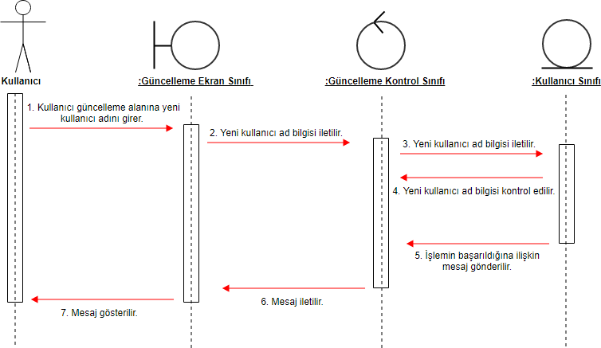

**Şekil 44 Bilgilerimi Güncelle Use-Case 'i Sıralama Diyagramı 1**

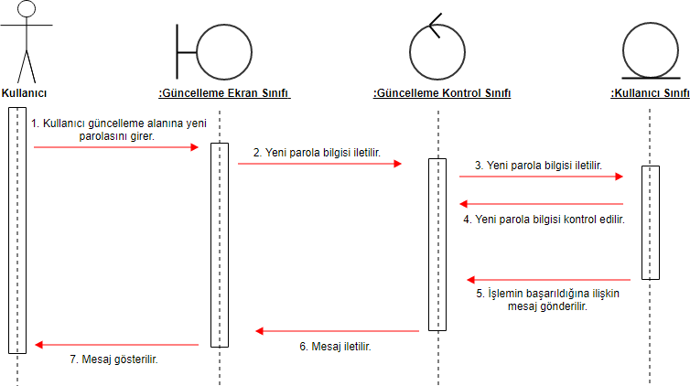

**Şekil 45 Bilgilerimi Güncelle Use-Case 'i Sıralama Diyagramı 2**

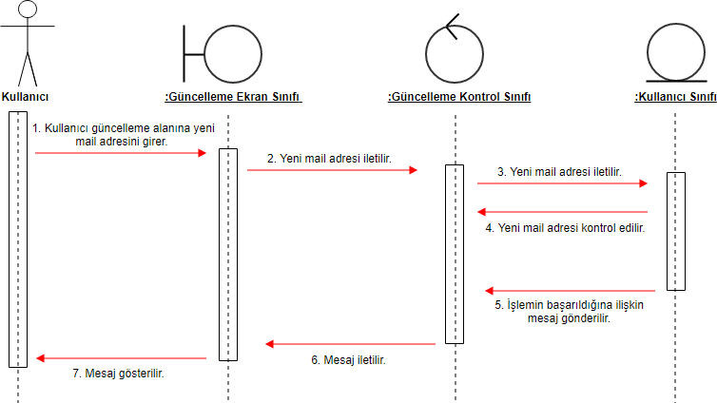

**Şekil 46 Bilgilerimi Güncelle Use-Case 'i Sıralama Diyagramı 3**

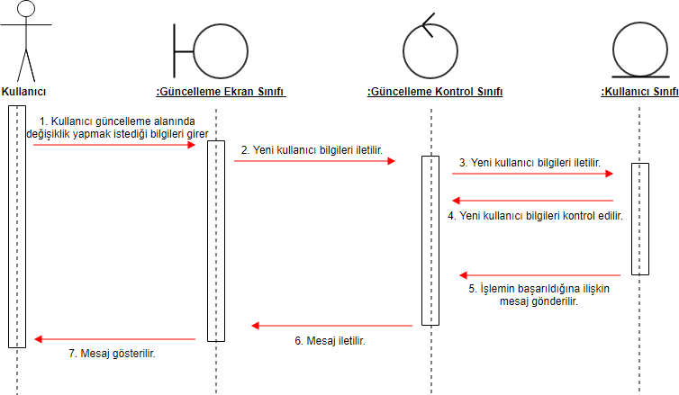

**Şekil 47 Bilgilerimi Güncelle Use-Case 'i Sıralama Diyagramı 4**

**Hesap Sil Use-Case 'i Sıralama Diyagramı**

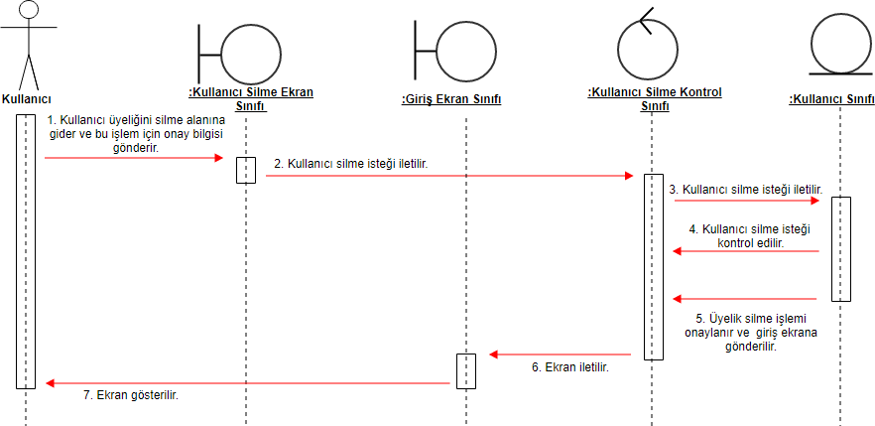

**Şekil 48 Hesap Sil Use-Case 'i Sıralama Diyagramı**

**Sistemden Çıkış Use-Case 'i Sıralama Diyagramı**

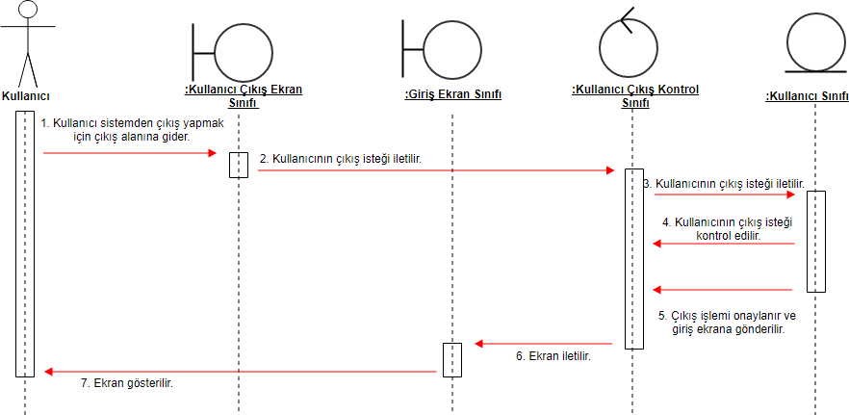

**Şekil 49 Sistemden Çıkış Use-Case 'i Sıralama Diyagramı**

1. **GERÇEKLEŞTİRİM**

**5.1. Kullanıcı Ara yüz Ekran Görüntüleri ve Açıklamaları**

* **Anasayfa**

Kullanıcının sisteme giriş yaptığında görüntülünen ilk sayfadır.Bu sayfada kullanıcı bütün şampiyonlara , koridoruna göre şampiyonlara ve en iyi on şampiyonu görüntüleyebilmektedir.

Görüntülenen şampiyonlardan üzerine tıklayarak şampiyonların detay sayfasına ulaşabilmektedir.

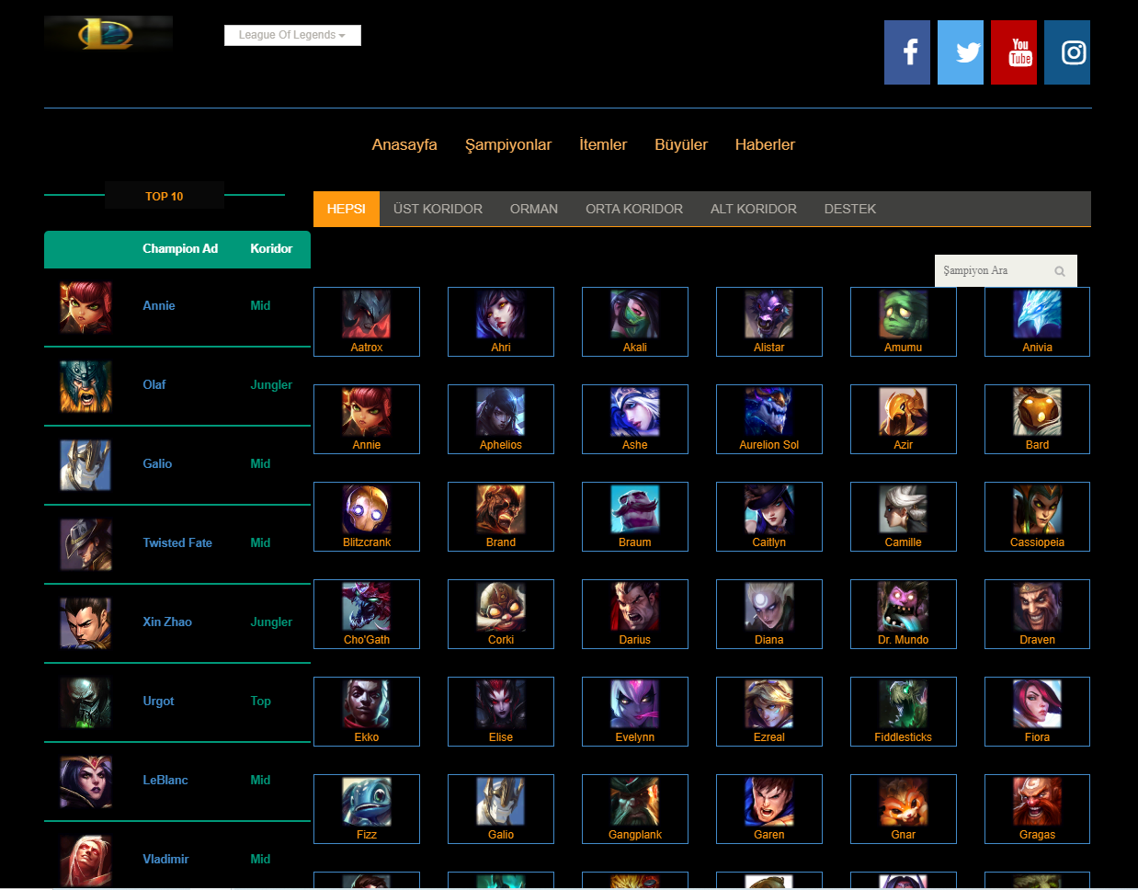

* **Anasayfa Tablo Sıralama**

Kullanıcının anasayfada görüntülediği şampiyonlar tablosunun şampiyon rollerine göre

Seçim yaptığı kısımdır.

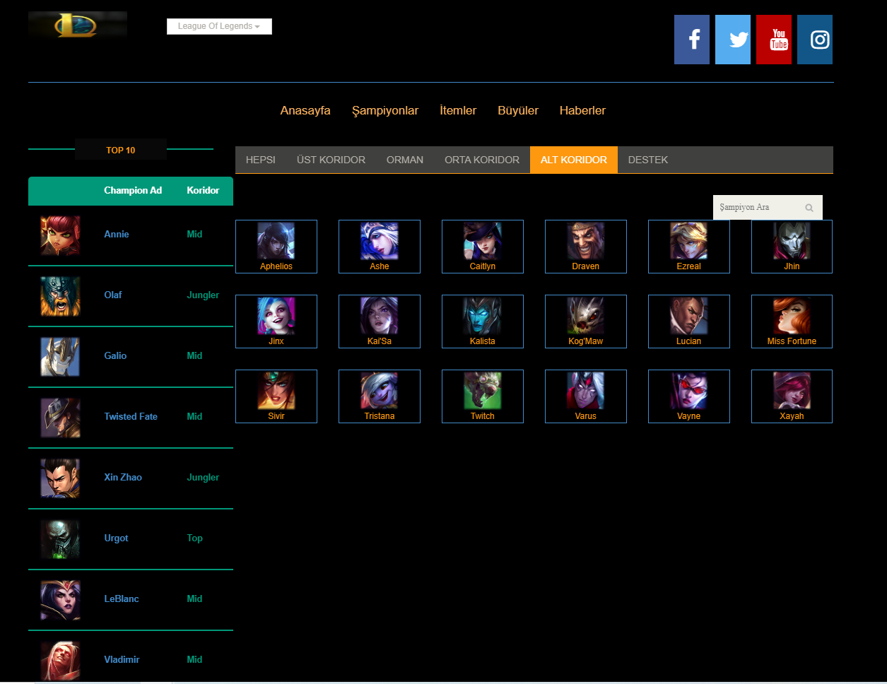

* **Büyüler Sayfası**

Kullanıcının sihirdar büyülerinin görüntüleyebildiği ekrandır.

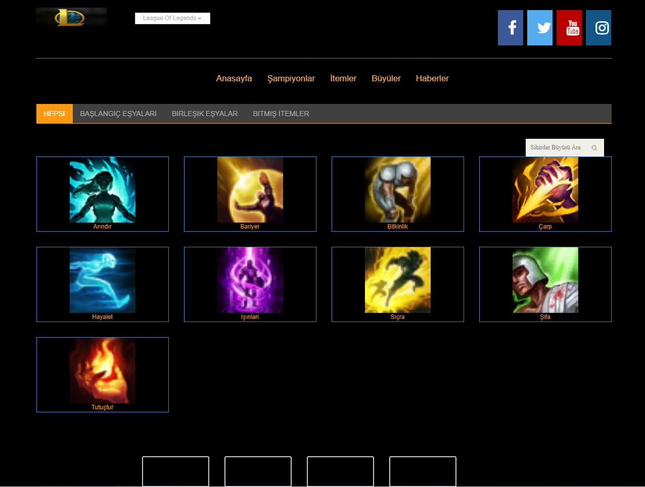

* **Büyü Açıklama Görünümü**

Kullanıcının sihidir büyüleri sayfasında büyü tablosundaki herhangi bir büyü üzerine mouse ile gelmesi durumunda ilgili sihirdar büyüsünün açıklamasını görebildiği ekrandır.

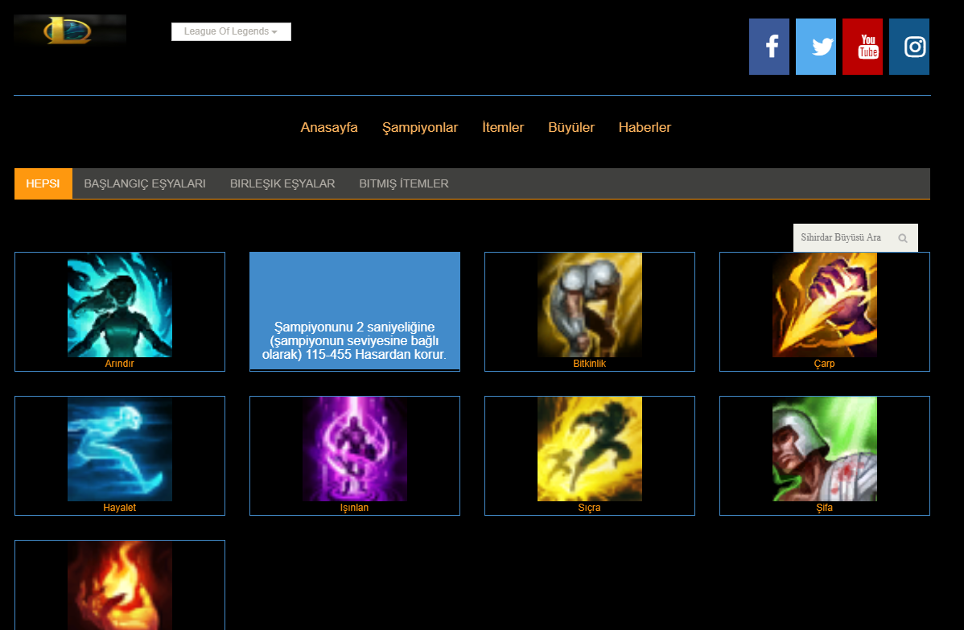

* **Itemler Sayfası**

Kullanıcının oyunda bulunan itemleri görebildiği ekrandır.

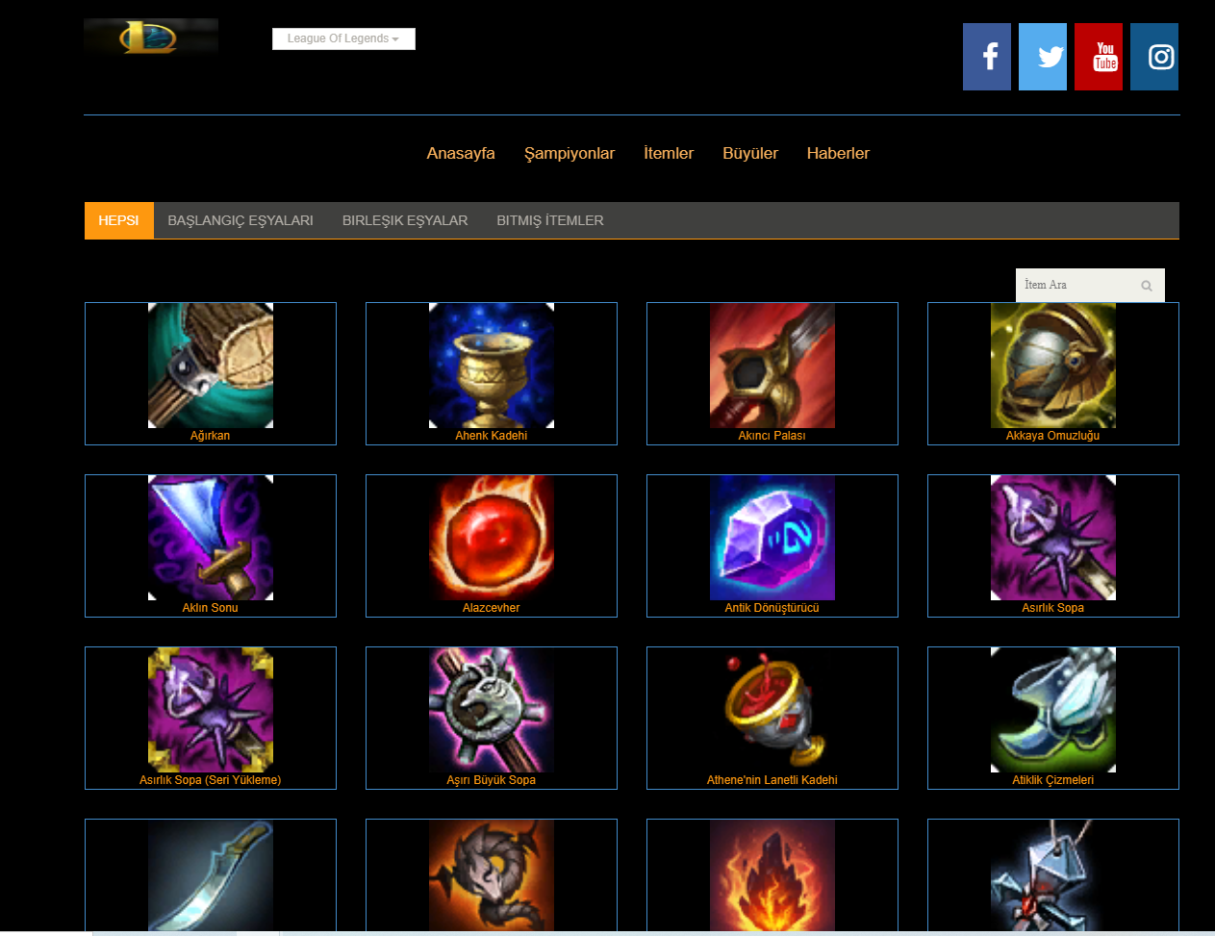

* **Itemler Tablo Sıralama**

Kullanıcının itemleri filtreleyebildiği ekrandır.Bu ekranda kullanıcı item tipini seçip görüntüleyebilmektedir.

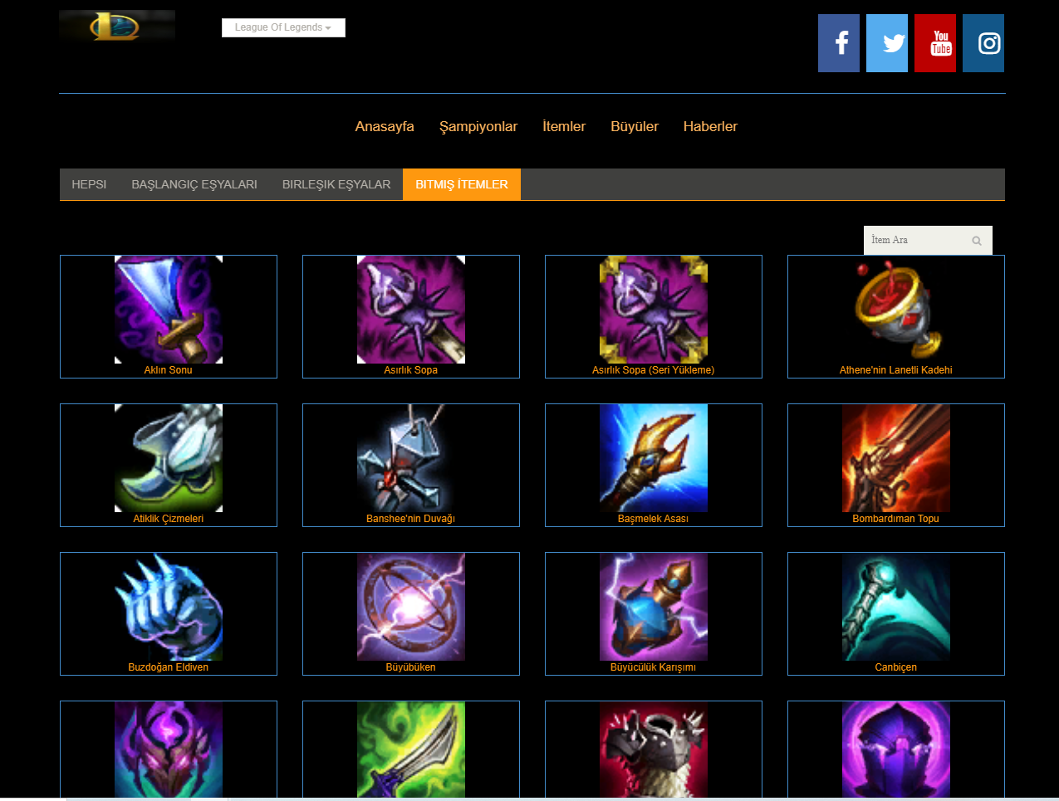

* **Item Açıklama Görünümü**

Kullanıcının itemler sayfasında büyü tablosundaki herhangi bir item üzerine mouse ile gelmesi durumunda ilgili item açıklamasını görebildiği ekrandır.

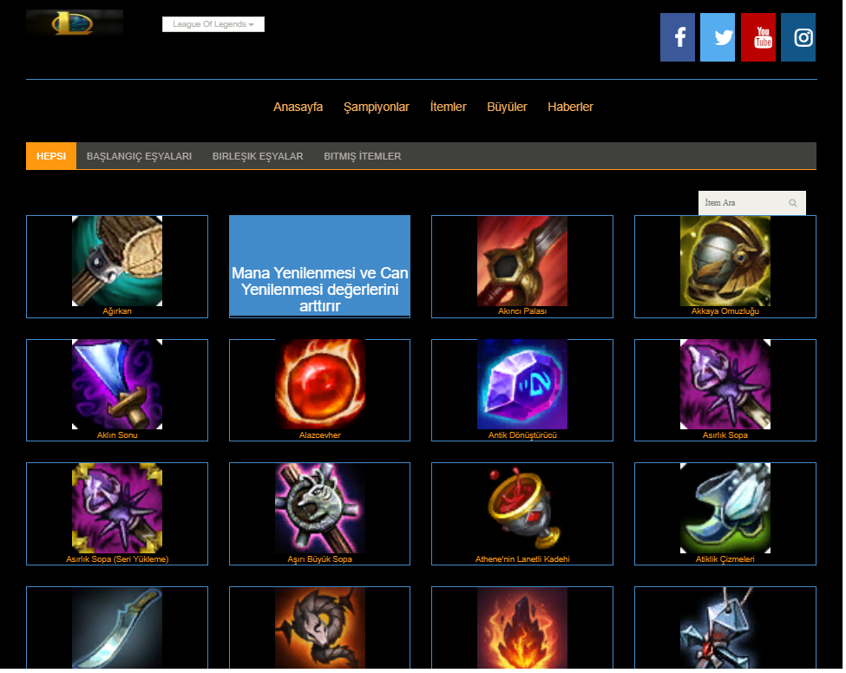

* **Şampiyon Sayfası**

Kullanıcının tüm şampiyonları veya rolüne göre şampiyonları görüntüleyebildiği ekrandır.

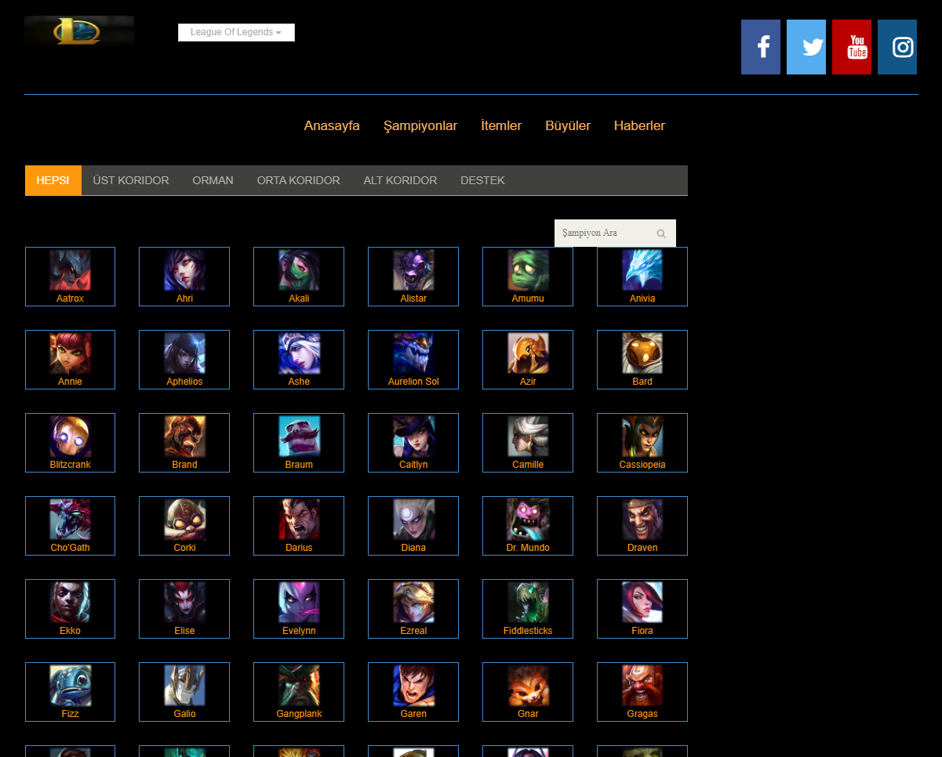

* **Şampiyon Tablo Sıralama**

Kullanıcının şampiyon rolünü seçip rollere göre şampiyonları görüntüleyebildiği ekrandır.

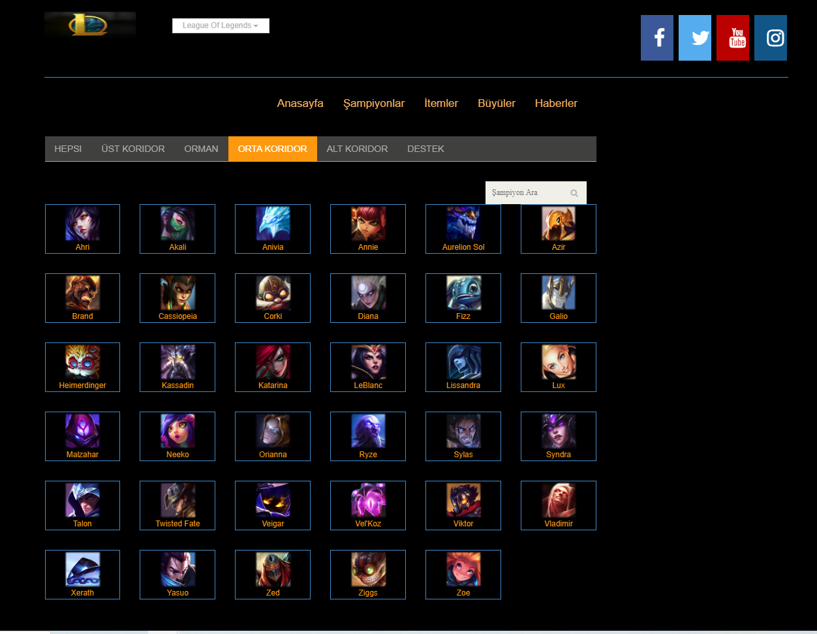

* **Şampiyon Detay Sayfası**

Kullanıcının şampiyon detaylarını , buildlerini, özelliklerini ve oynanış videosunu görüntüleyebildiği ekrandır.

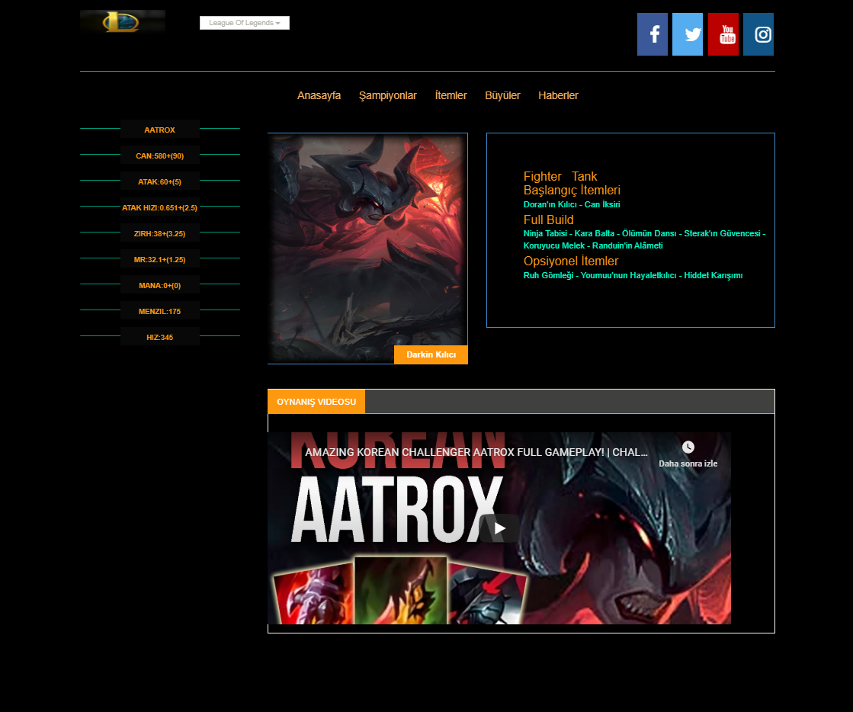

* **Admin Şampiyon Listele**

Admin’in sisteme kayıtlı bütün şampiyonları görüntülediği ekrandır.

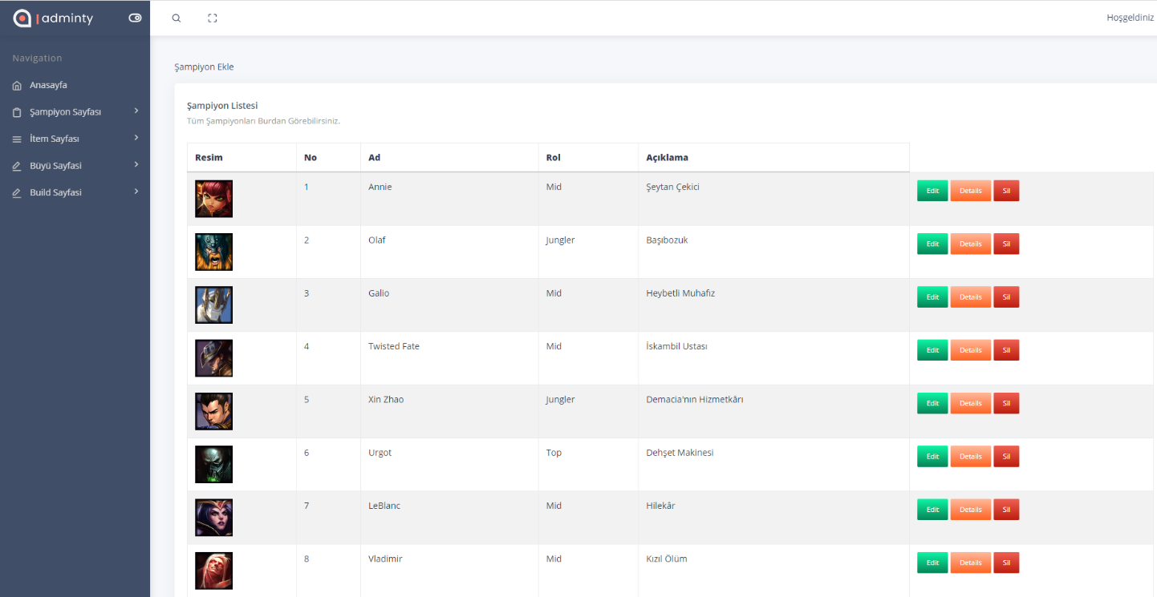

* **Admin Şampiyon Ekle**

Admin’in sisteme yeni bir şampiyon eklenmesi gereken durumda şampiyon eklemesi için oluşturulan ekrandır.

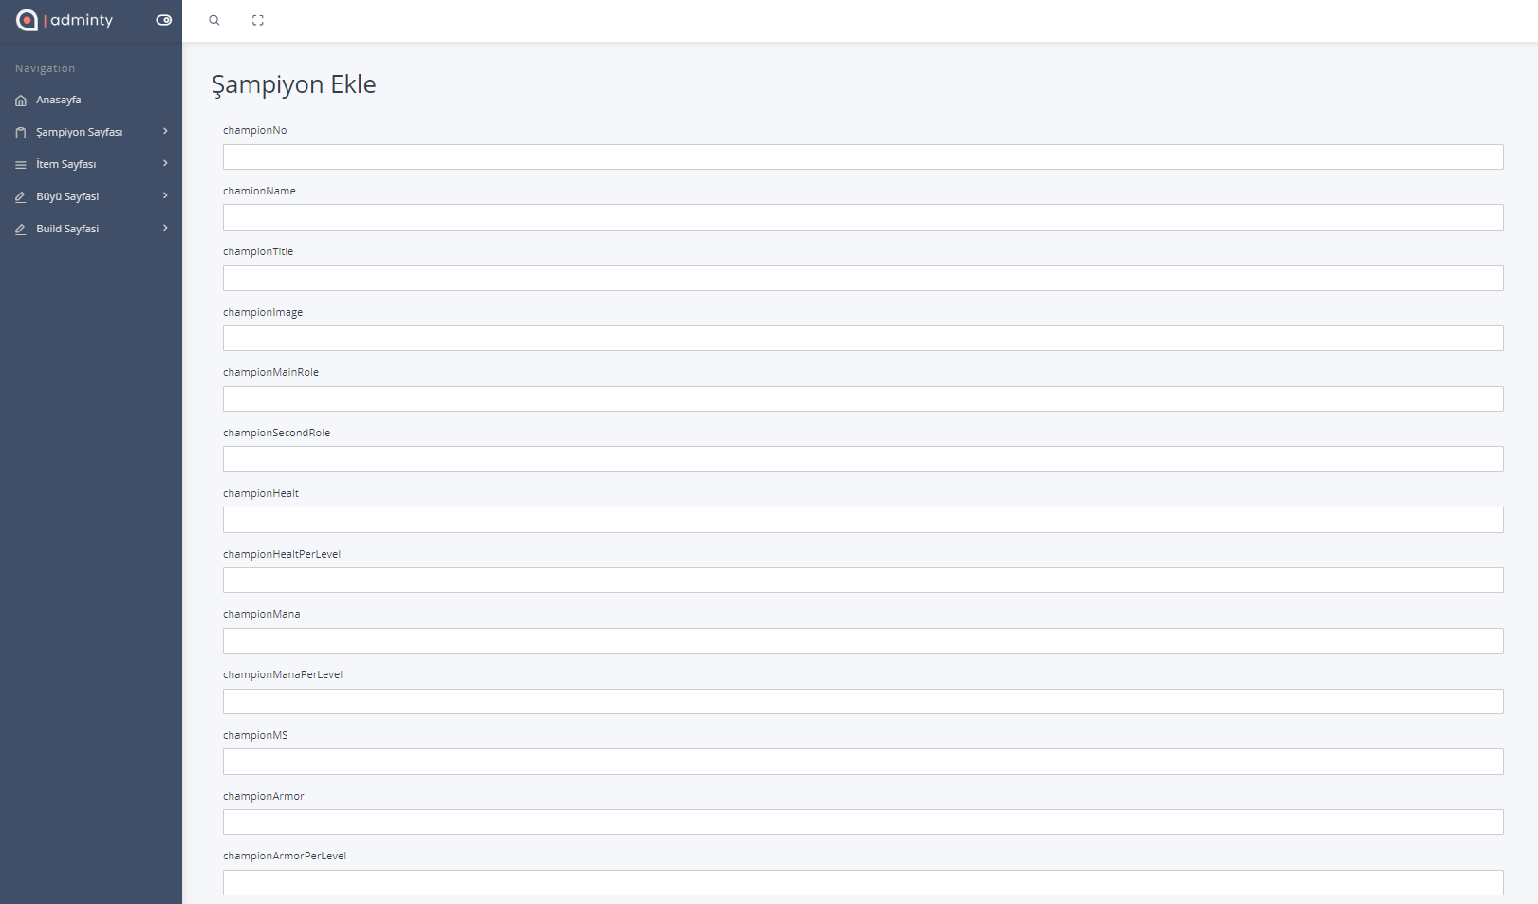

* **Admin Şampiyon Düzenle**

Admin’in sisteme kayıtlı şampiyonları düzenleyebildiği ekrandır.

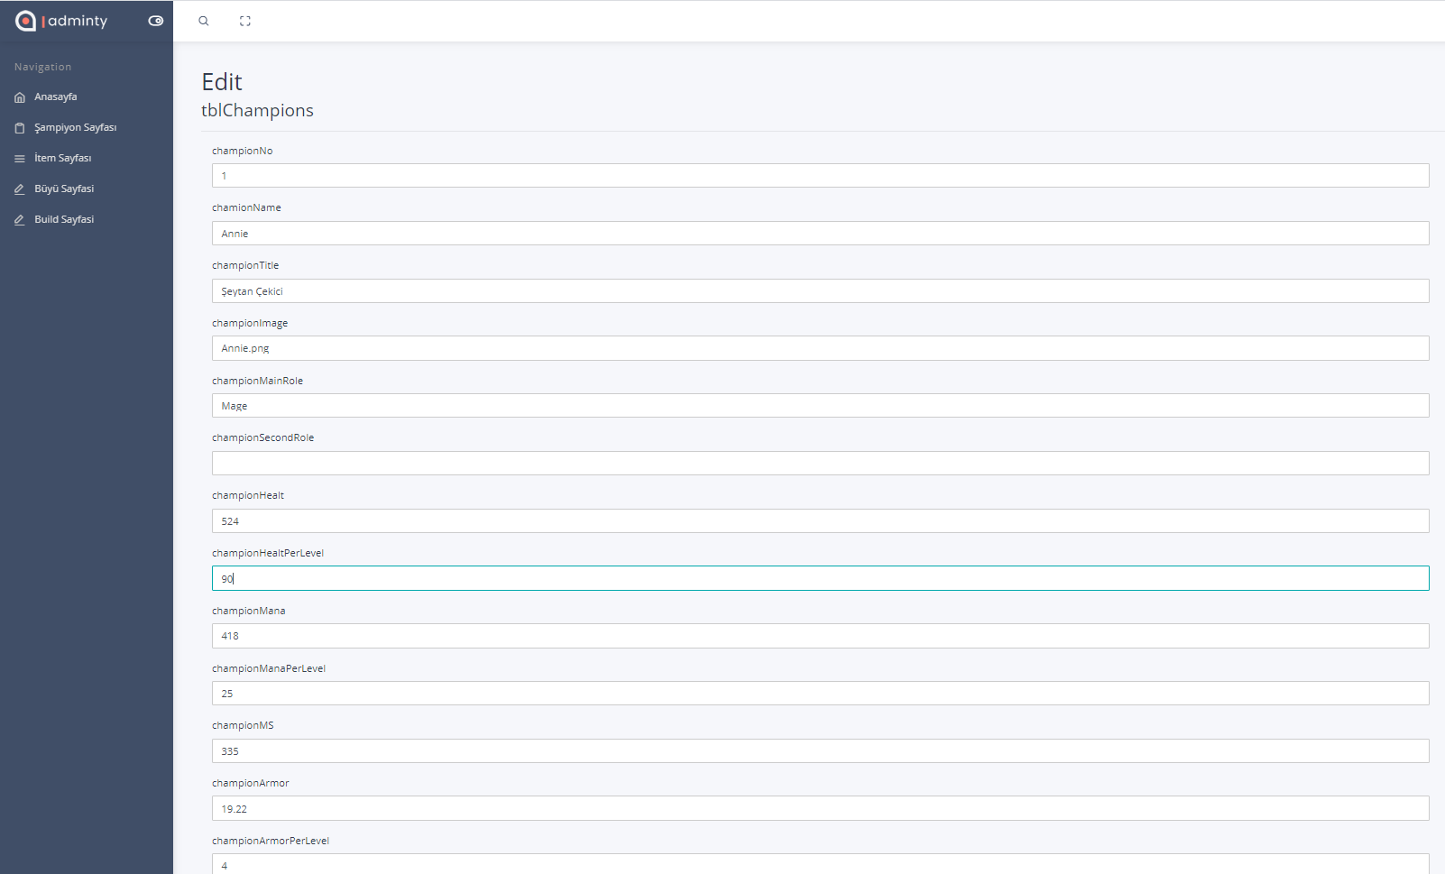

* **Admin İtem Listele**

Admin’in sisteme kayıtlı bütün itemleri görüntülediği ekrandır.

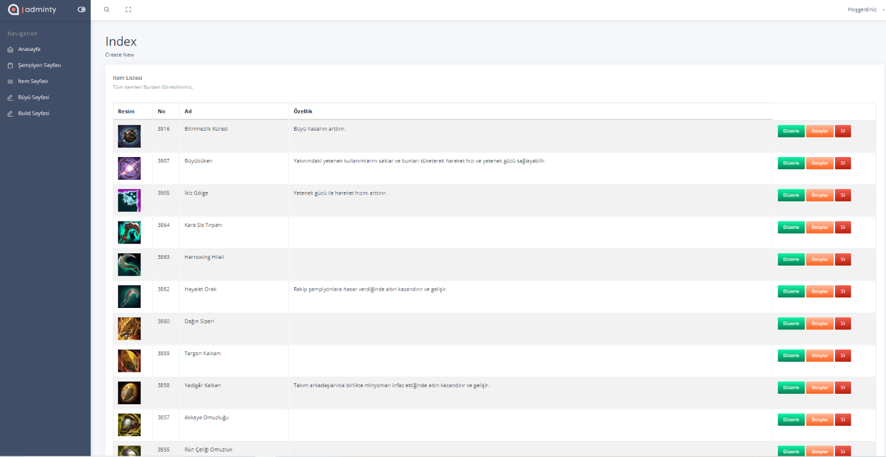

* **Admin İtem Ekle**

Admin’in sisteme yeni bir item eklenmesi gereken durumda item eklemesi için oluşturulan ekrandır.

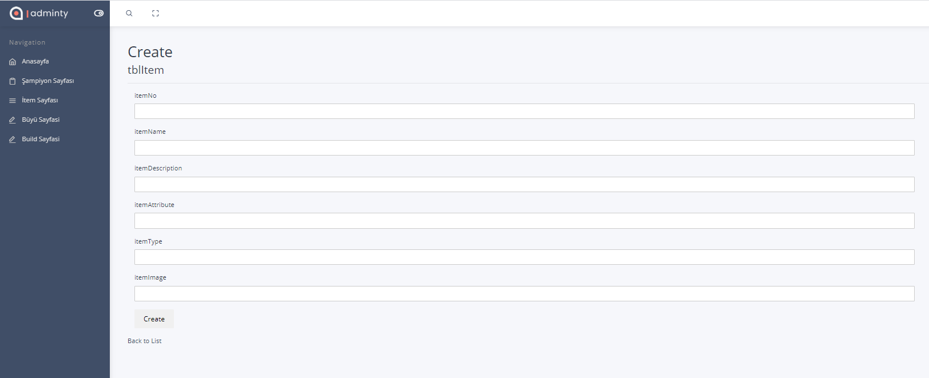

* **Admin İtem Düzenle**

Admin’in sisteme kayıtlı itemleri düzenleyebildiği ekrandır.

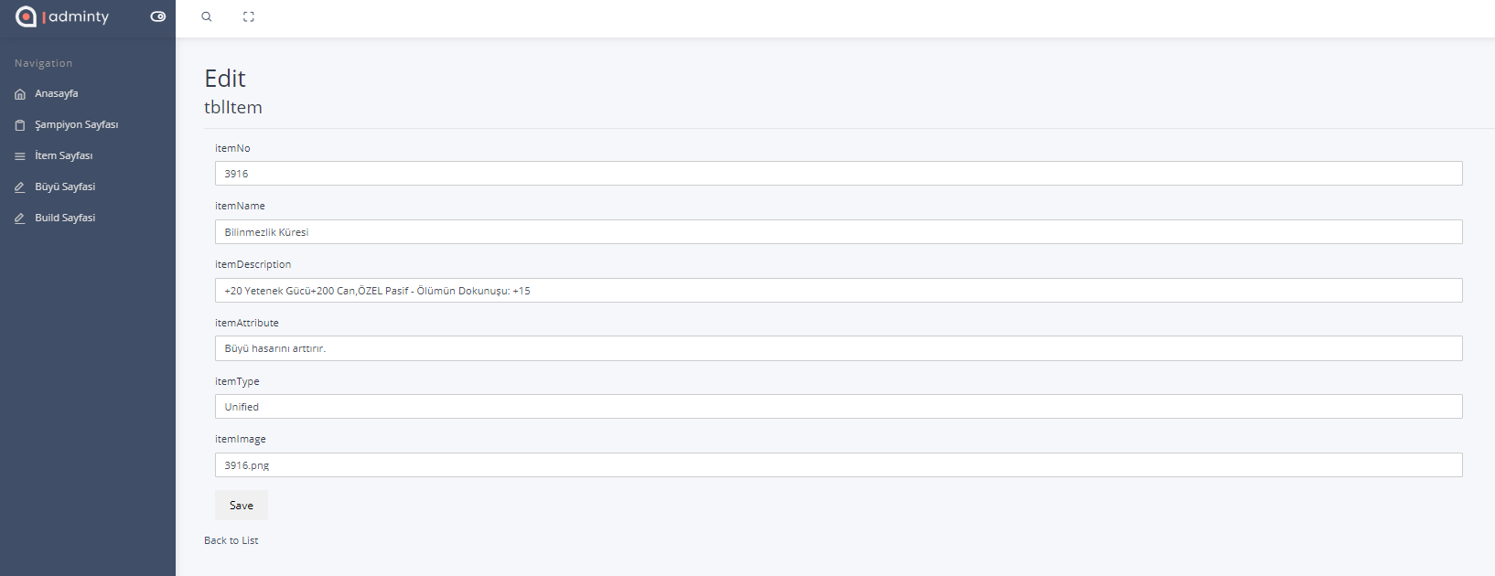

* **Admin Büyü Listele**

Admin’in sisteme kayıtlı bütün büyüleri görüntülediği ekrandır.

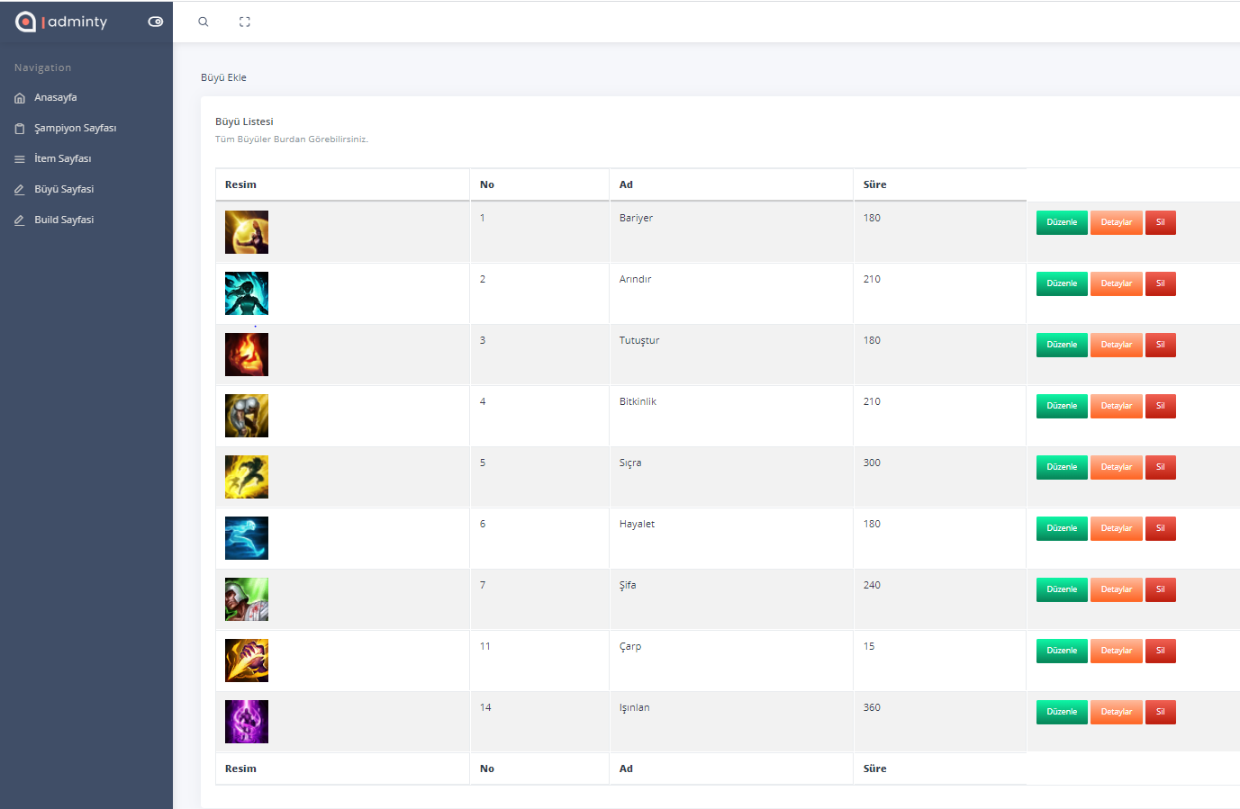

* **Admin Büyü Ekle**

Admin’in sisteme yeni bir büyü eklenmesi gereken durumda büyü eklemesi için oluşturulan ekrandır.

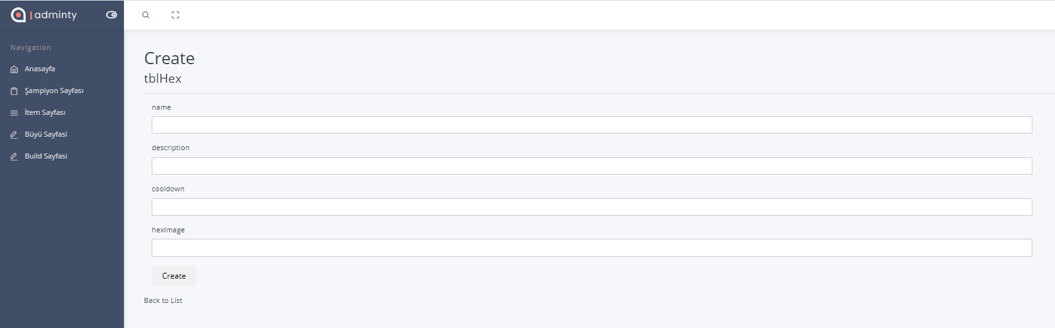

* **Admin Büyü Düzenle**

Admin’in sisteme kayıtlı büyüleri düzenleyebildiği ekrandır.

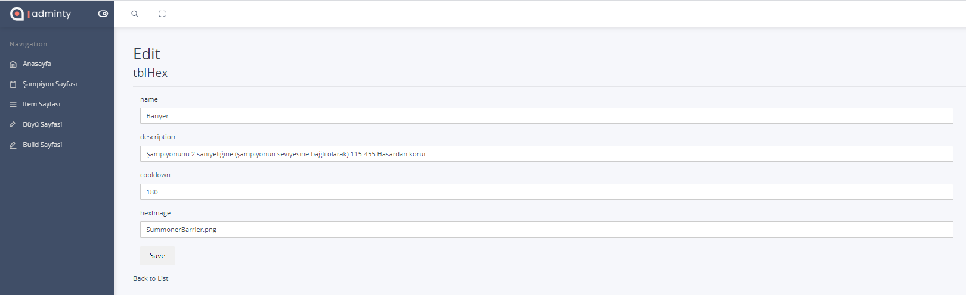

* **Admin Build Listele**

Admin’in sisteme kayıtlı bütün buildleri görüntülediği ekrandır.

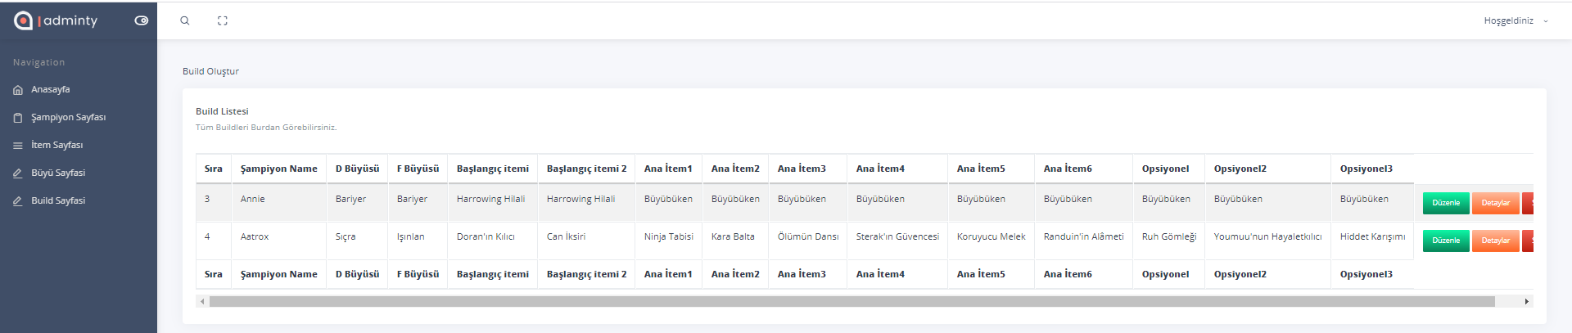

* **Admin Build Ekle**

Admin’in sisteme yeni bir build eklenmesi gereken durumda build eklemesi için oluşturulan ekrandır.

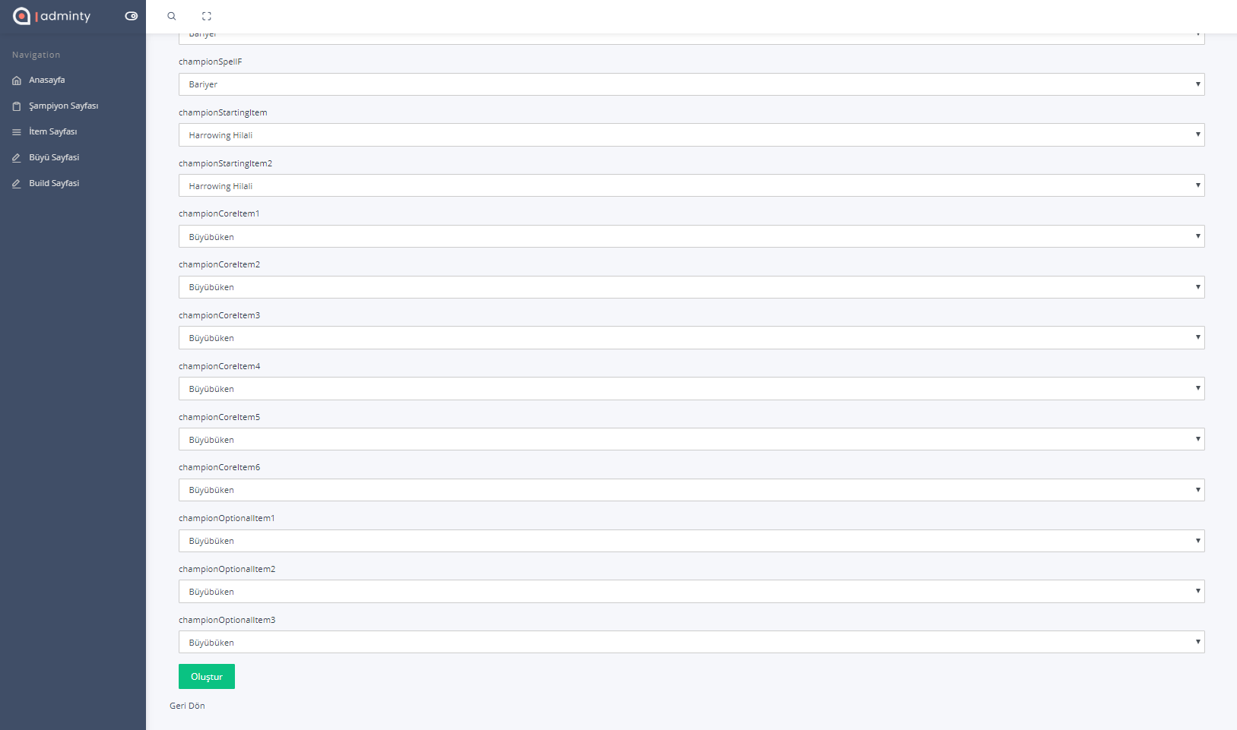

* **Admin Build Düzenle**

Admin’in sisteme kayıtlı buildleri düzenleyebildiği ekrandır.

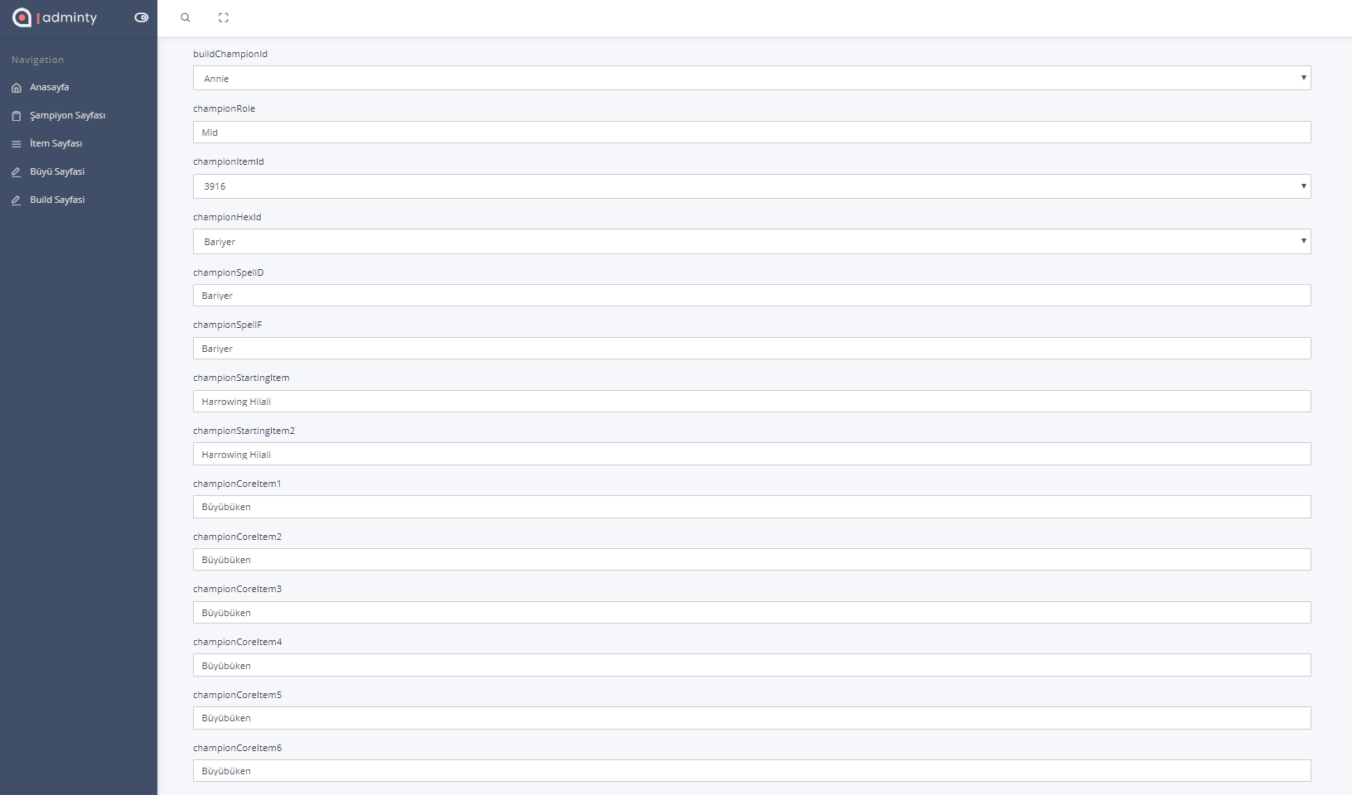

1. **SONUÇ**

Türkiye’nin en güncel League Of Legends platformu oluşturulmuştur. Yaklaşık 4.5 milyon kullanıcıya hitap edecek bir proje gerçekleşmiştir.

Projenin ileri aşamalarında Riot Games tabanlı iki oyun daha sisteme eklenmesi planlanmaktadır.

Böyle hedef kitleyi 10 milyon kullanıcıya çıkarmak hedeflenmektedir.Ayrıca Youtube platformu oluşturulup site ile senkronize bir şekilde paylaşımlarda bulunması planlanmaktadır.

**REFERANSLAR**

[1] “Bootstrap” https://www.mediaclick.com.tr/blog/bootstrap-nedir

[2] ”HTML 5” https://www.ws.com.tr/blog/html5-nedir

[3] “ASP.NET MVC” <http://www.aspmvcnet.com/tr/m/asp-net-mvc/asp-net-mvc-nedir-.html>

[4] ”Asp.NET MVC” <http://www.borakasmer.com/asp-net-mvc-nedir-ne-ise-yarar/>

[5] ”Css” <https://www.mediaclick.com.tr/blog/css-nedir>

[6]”Entity Framework” https://medium.com/t%C3%BCrkiye/entity-framework-nedir-bff3943bec72

[7]”Oyun Bilgileri” <https://tr.leagueoflegends.com/tr-tr/news/>

[8]”SOAP” <https://tr.wikipedia.org/wiki/SOA>